Linux驱动各框架使用

**作者：向仔州**

驱动加载框架编写…………………………………………………………………………………………………………2

linux2.6版本内核，字符设备驱动注册流程………………………………………………………………..3

让驱动注册在/dev目录下方便应用open/write/read/close………………………………………..5

在字符设备中自动创建/dev设备节点…………………………………………………………………8

多个次设备号和多个硬件驱动连接(这是常用方法)………………………………………………….10

应用层open，write，read，close到内核open/write/read/close模板…………………….14

应用层write到底层test_write，底层需要用copy_from_user(………..);来接受……..14

应用层read底层数据，底层需要用copy_to_user(………..);来发送………………………..16

用sysfs方式实现驱动，用echo命令去操作驱动，达到write，read的效果…………17

Linux驱动控制GPIO的几种方法………………………………………………………………………………..22

用结构体方式，方便的操作每个寄存器…………………………………………………………………….24

用writel，readl来读写操作寄存器，听说为了兼容什么的………………………………………25

使用gpiolib库来单独操作一个GPIO引脚………………………………………………………………….26

Linux平台设备模型………………………………………………………………………………………………………28

如何用platform平台设备操作LED……………………………………………………………………………..39

输入子系统……………………………………………………………………………………………………………………41

Linux增加poll机制来查看文件是否可以读写……………………………………………………………51

Select函数，应用监控驱动程序文件(fd)的一种方法，和poll机制差不多………………60

**驱动加载框架编写**

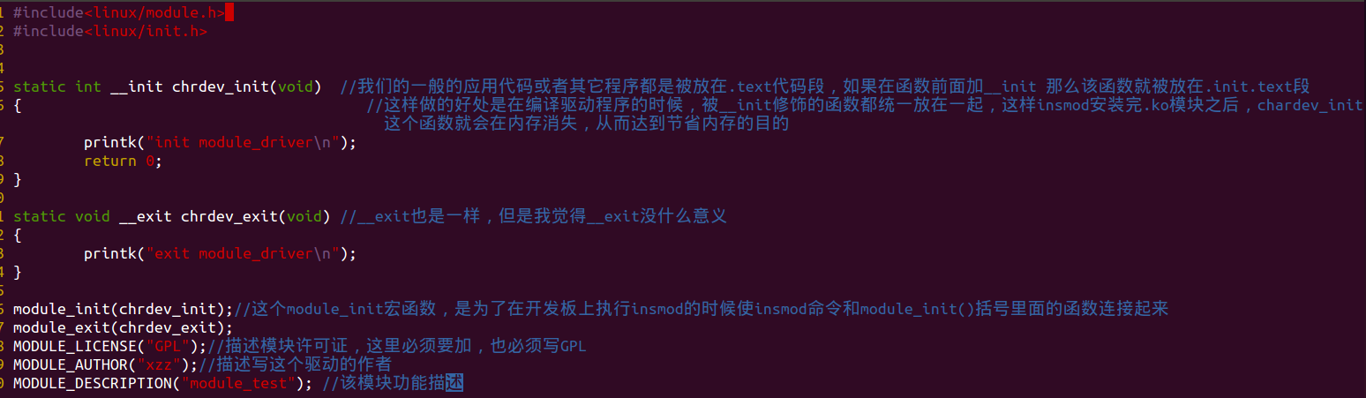

module_test.c

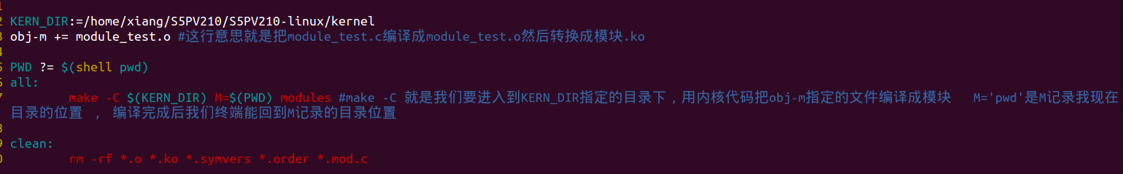

Makefile



用Makefile编译module_test.c成.ko

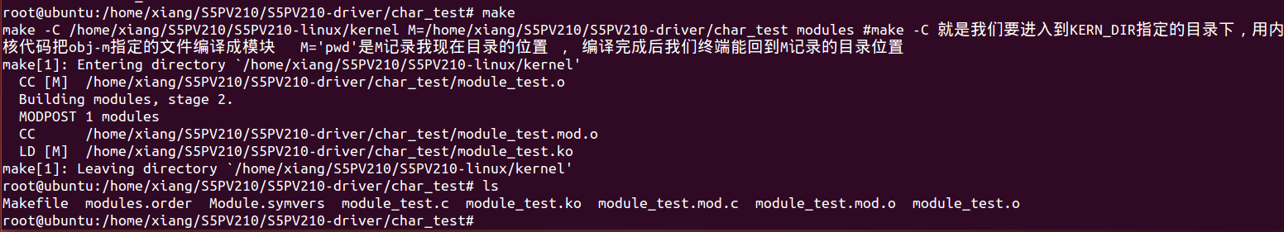

编译成功，将module_test.ko弄进开发板insmod加载试试看

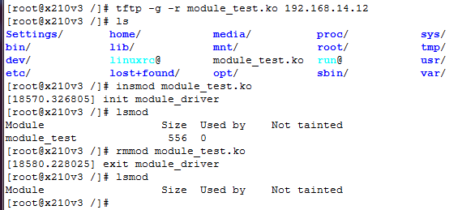

驱动成功加载，成功卸载，有些linux用rmmod卸载module_test时，后面不用加.ko

**Linux2.6版本内核，字符设备驱动注册流程**

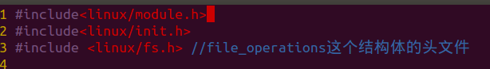

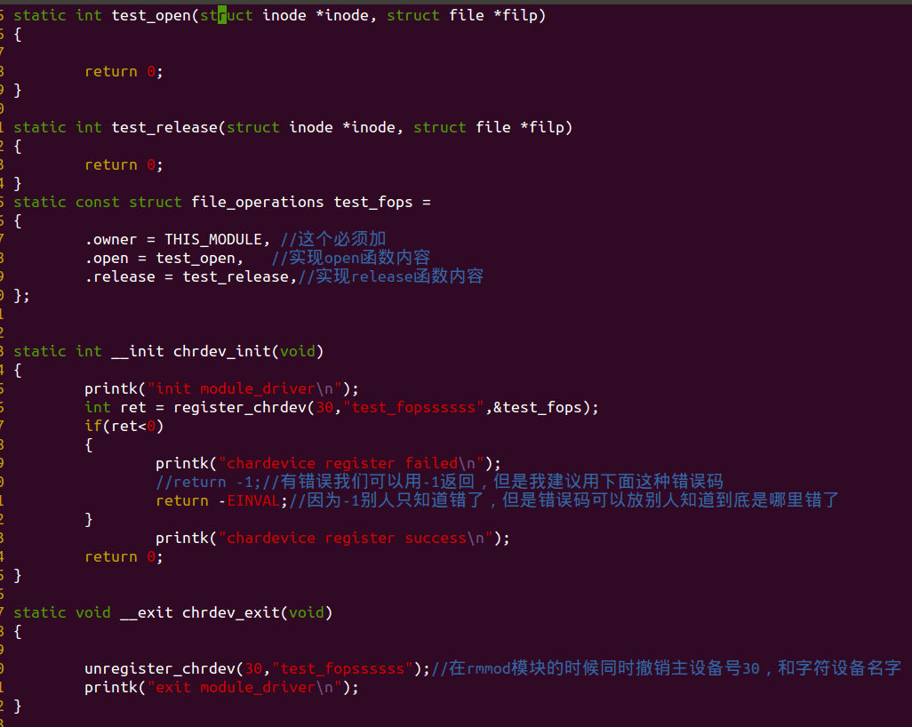

这个是devices下的设备号对应的名字

我们发现devices下没用的设备号有30号，我们就注册30号

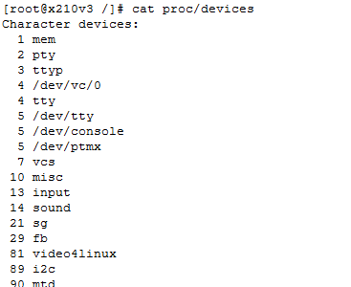

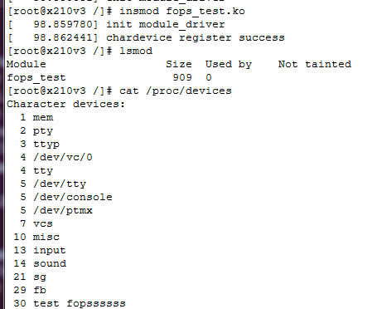

这就是字符设备注册流程，感觉要先确认开发板上面的设备号那些注册了，那些没有注册，这样才能写这个驱动，所以这种做法还是有点不好，后面我们用自动分配设备号的方法来改善这个问题。

自动分配主设备号

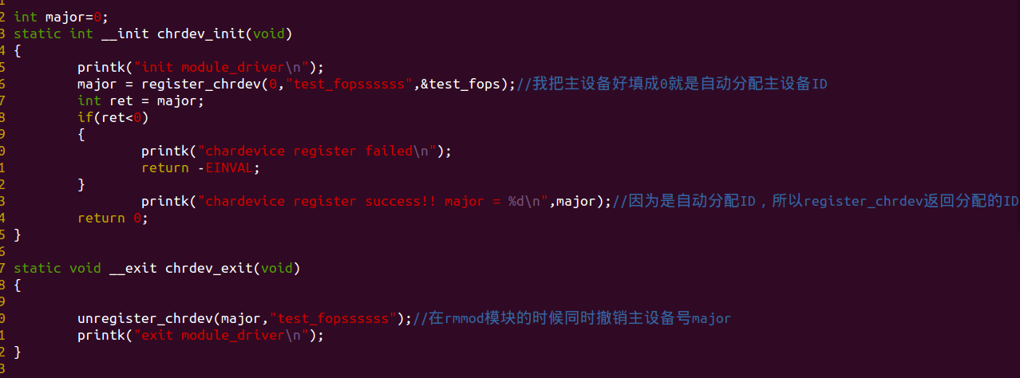

填0就可以了

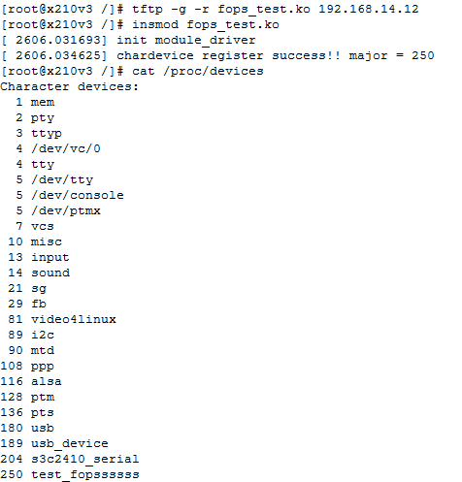

卸载模块后250不见了

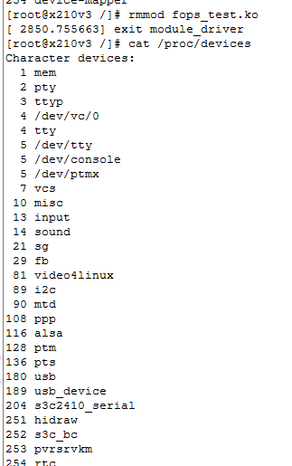

这就是自分配主设备号的好处。

但是如果要把驱动程序注册到/dev目录下，那么得在开发板先insmod ko文件，然后手动mknod命令，mknod doc b 30 0 ：设置主设备号，次设备号，/dev目录下名字。那太麻烦了。

所以下面用新接口来注册字符设备驱动，这个新接口适用于linux2.6内核和linux3.0以上内核版本。

**如何让驱动注册在/dev目录下方便应用层open/write/read/close**

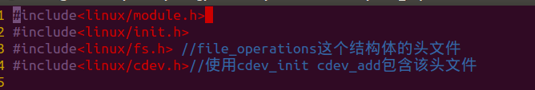

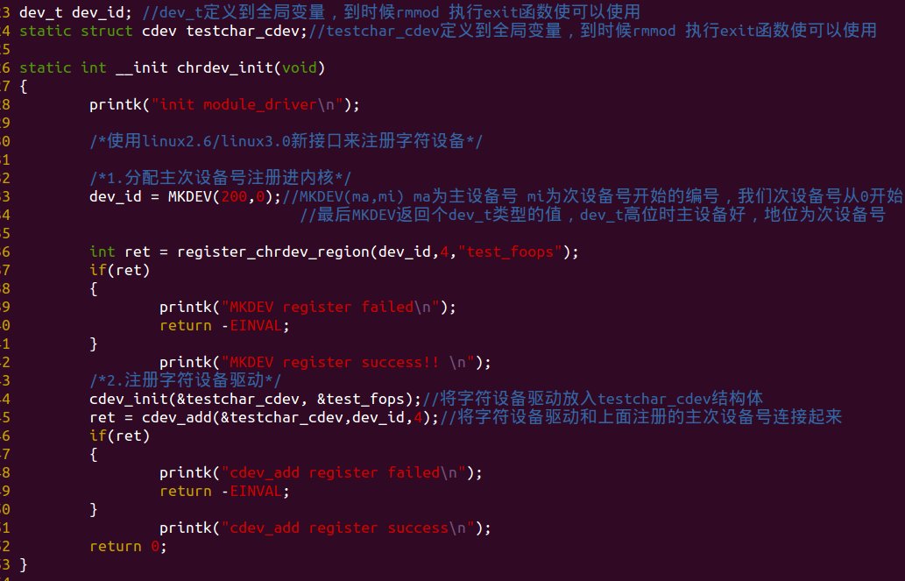

这个是次设备号从0开始，分配多少个次设备号。这里是4，就是 0 1 2 3 四个次设备号

这个是填主设备号，次设备号的变量

意思就是要分配设备编号的范围初始值

注销字符设备和cdev结构体的关联

查看板子没用的主设备号，我这里填200。0表示次设备号开始编号

**板子/proc/devices下**

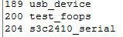

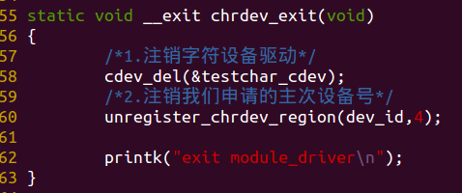

你创建多少个次设备号就注销几个，我region创建了4个，我这里注销填4

注销主次设备号

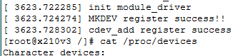

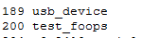

还是要用mknod创建/dev下设备节点，我现在准备不用mknod创建。我想自动创建/dev下设备节点

我的主设备号还是要先知道才能创建，下面我不仅要自动创建设备节点，还要自动分配主设备号

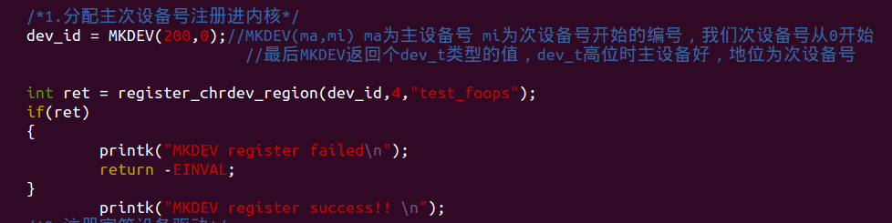

其余不变就把上面函数的register_chrdev_region改成alloc_chrdev_region

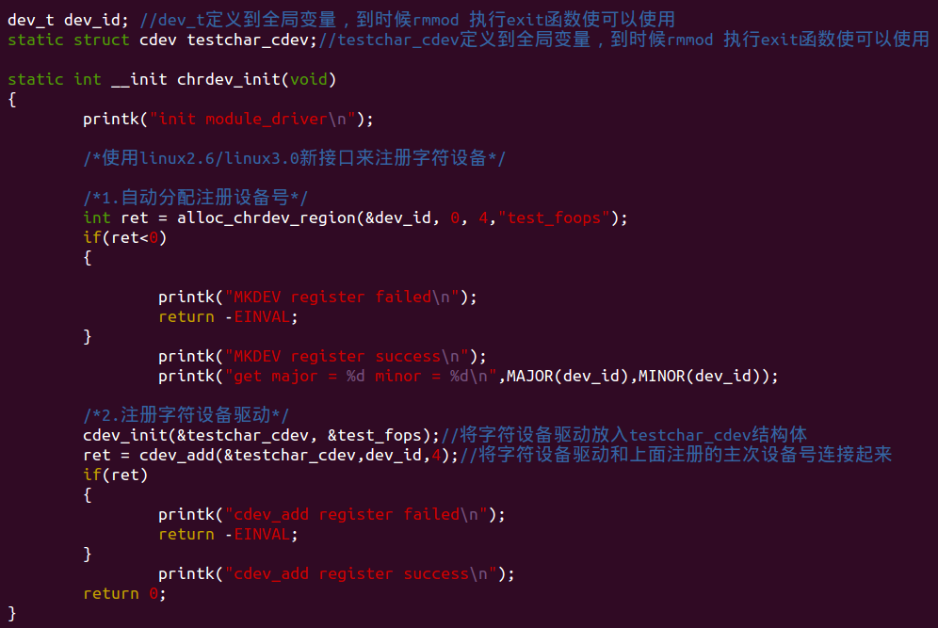

获取dev_id变量次设备号数据段

用这个宏获取dev_id的主设备号数据段

主设备号名字

分配多少个次设备号

这是次设备号开始号

dev_id定义时候为0，经过alloc就有主次设备号了

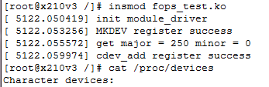

自动分配了

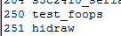

我们还可以用动态分配内存的方式创建主次设备号



修改结构体定义方式

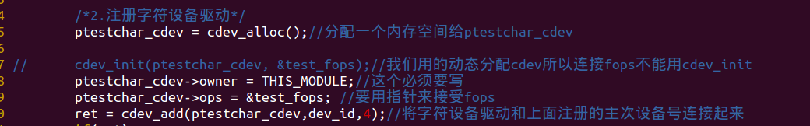

修改cdev分配注册方式

最后程序就是下面这样

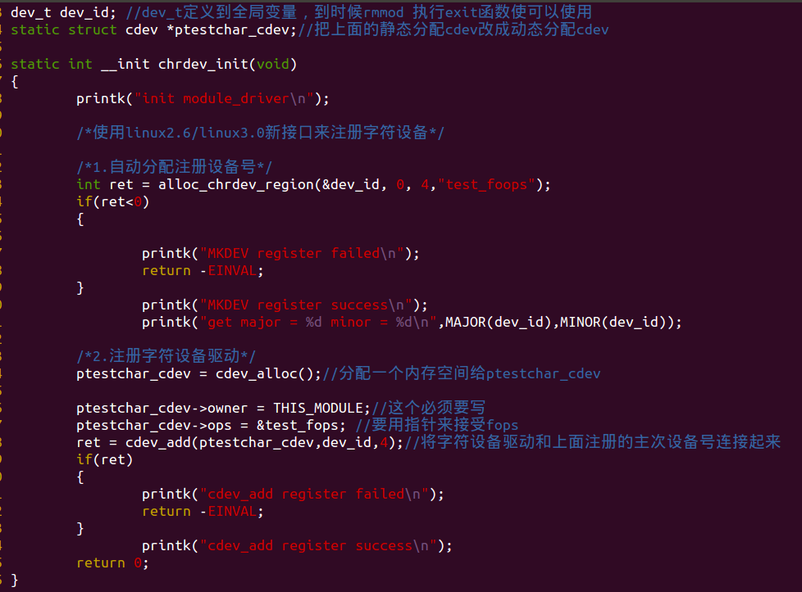

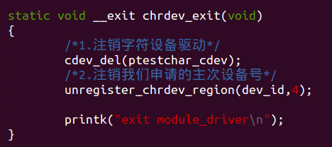

这就是动态分配cdev注册cdev和注销cdev方法，其实动态分配和静态申请根据你觉得要不要多使用内存决定，但是主次设备号创建的结果都是一样的

在字符设备中自动创建/dev下设备节点

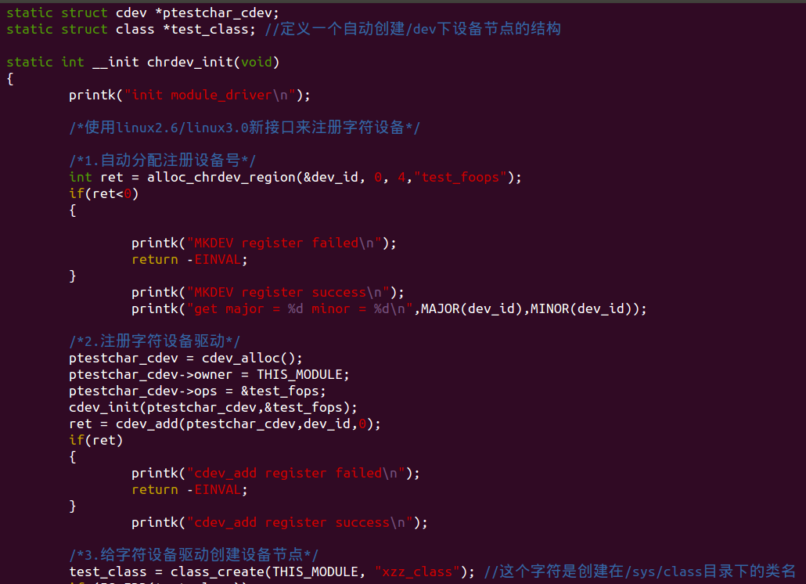

这里一定要和前面分配多少个次设备号一样，这里要填4，我截图错误了，如果这里不和上面次设备号数量4一致，那么应用层open的时候会报错

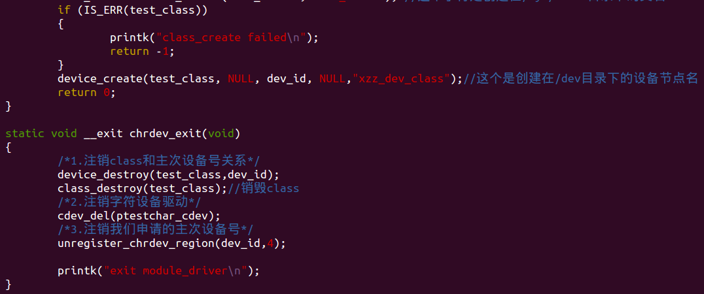

这是/dev设备节点下字符

自动创建的设备class结构

前面创建的主次设备号

我们去开发板insmod，有种情况正常生成/dev设备节点，有种情况不生成/dev设备节点

不生成/dev设备节点原因

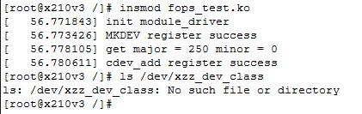

/dev下怎么没有设备节点

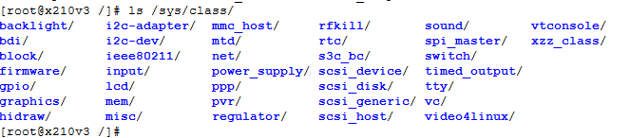

经过检查发现sys/class目录下已经自动生成了设备类

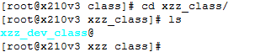

我们发现设备类目录里面已经成功自动创建了设备节点，证明代码没有问题

那么为什么我们/dev目录下没有呢？

我们忘记了一个系统里面要启动一个东西

开发板开机会自动启动rcS文件

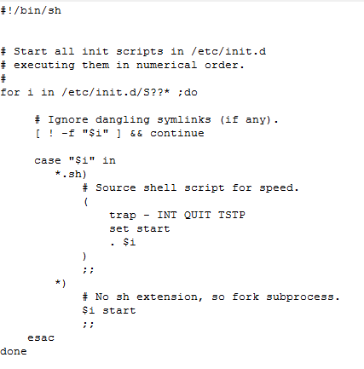 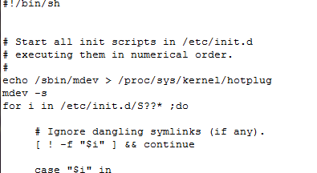

在rcS文件里面要加上启动mdev命令

发现rcS文件缺少mdev启动

修改号rcS后重启系统

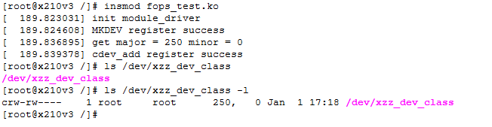

你看设备在/dev下就成功创建了。

我们修改的rcS就是启动mdev程序

内核装载xx.ko

insmod xx.ko

Kernel

内核接受insmod装载xx.ko

mdev接受到.ko成功安装后，去执行mknod自动加载/dev设备节点

xx.ko装载成功通知mdev执行，xx.ko装载失败不通知

所以你没有启动mdev程序，你就算成功把xx.ko装在了class下。mdev没有执行自动mknod，/dev目录下就没有设备节点。

有种情况不用修改rcS也能正常分配/dev下的设备节点，这是因为系统里面不晓得哪个地方已经帮你执行了mdev程序

**多个次设备号和多个硬件驱动连接(这是常用方法)**

字符设备驱动代码模块建立分类

主次设备号

表

file_operations fops={

.open

}

cdev

class

这四个模块在创建的时候是独立的，但是最后必须将这四个模块关联起来，驱动才能使用

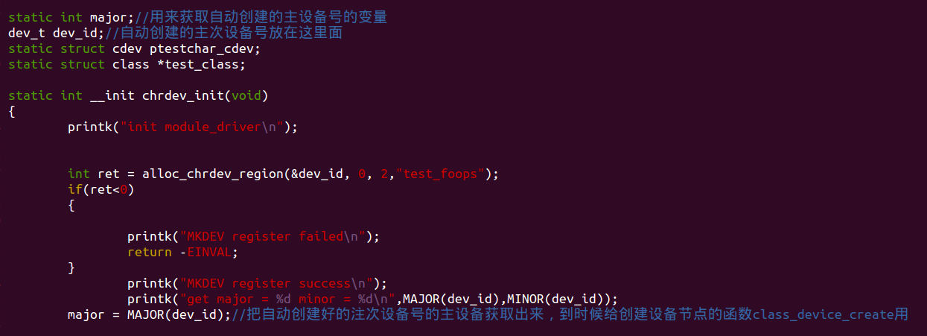

我们现在的次设备号从0开始，如果这里写2就是创建2个次设备，次设备号就只有0，1

int alloc_chrdev_region(dev_t *dev, unsigned baseminor, unsigned count,const char *name)

自动创建主次设备号函数

dev: 用来存放自动创建好的主次设备号变量

baseminor : 次设备号从什么时候开始，从0开始吗？还是从1开始

count: 创建几个次设备号

name主次设备号共用名字，到时候在device下面可以cat看到

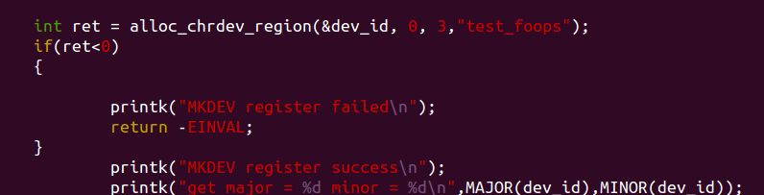

如果这里是3，次设备号就是0，1，2

现在只是让内核分配了一个主次设备号，但是没有和任何驱动关联起来

file_operations fops={

.open

}

cdev

class

主次设备号表

用cdev模块将file_operations创建的驱动程序和主次设备号关联起来

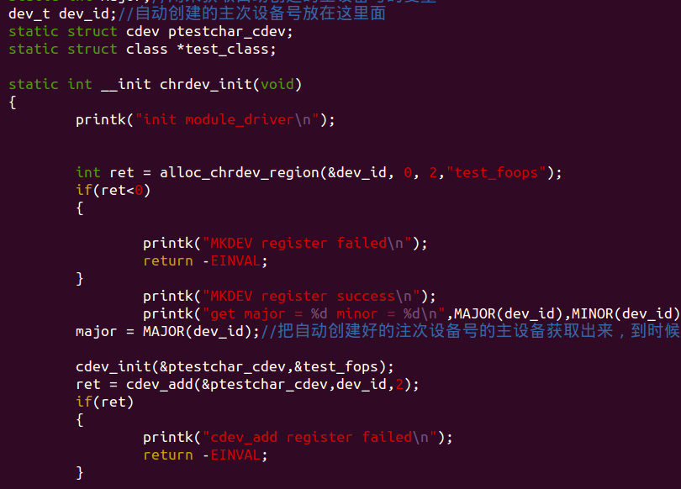

将cdev和主次设备号关联起来

创建一个cdev模块



先将cdev模块和fops驱动模块关联起来

int cdev_add(struct cdev *p, dev_t dev, unsigned count)

p：放入创建的cdev结构体变量

dev: 放入主设备号，和次设备号开始数字

count：从次设备号数字开始向后增加几个次设备号

file_operations fops={

.open

}

主次设备号表

|  |
| --- |
| 次设备号0 |
| 次设备号1 |
|  |

cdev

先用cdev将file_operations创建的fops链接过来

cdev再把主次设备号关联进来，这样fops也间接和主次设备号关联起来了

主次设备号表

|  |
| --- |
| 次设备号0 |
| 次设备号1 |
|  |

file_operations fops={

.open

}

cdev

现在相当于把驱动和主次设备号表经过cdev关联起来，然后放在内核中，其实驱动已经写完了，但是你应用层没法去操作这个主次设备号对应的驱动，所以很尴尬。

所以我要创建一个class类来将应用和主次设备号关联起来

因为我只创建了2个次设备号0，1所以我这里只能用class类关联两个次设备号，而且这两个次设备号对应的是一个驱动，所以还是比较浪费。这是为了试验。

我们在/dev下面创建设备节点名字，这个名字本来和驱动的主次设备号是没有关系的，但是我们在这里写入主次设备号后，这个设备节点就和主次设备号有关系了

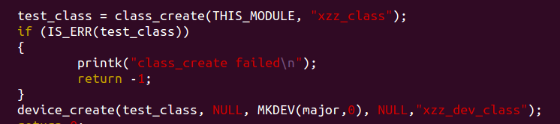

这下class就和主次设备号关联起来了，间接也关联了cdev和驱动

file_operations fops={

.open

}

cdev

class

主次设备号

表

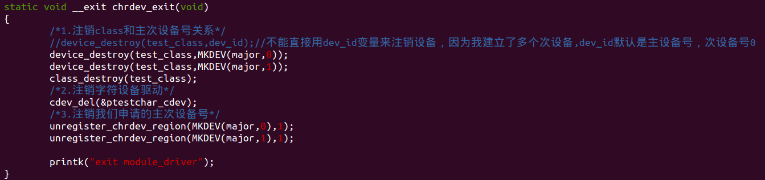

一样的指定主次设备号销毁字符设备驱动

必须指定主次设备号来销毁设备节点

到这里驱动就已经完全写完了

下面我们试试2个次设备，关联三个设备节点。

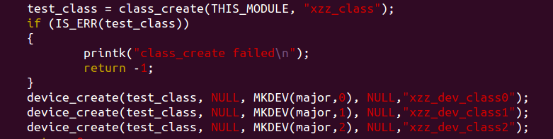

我再多创建几个/dev下设备节点

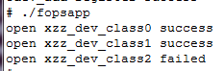

根据打印的结果我们发现为什么class2是错误的？



因为我们alloc_chardev_region只注册了两个次设备号0，1

主设备号



次设备号

如果我们想一个次设备号对应一个驱动，多个次设备号对应不同的驱动

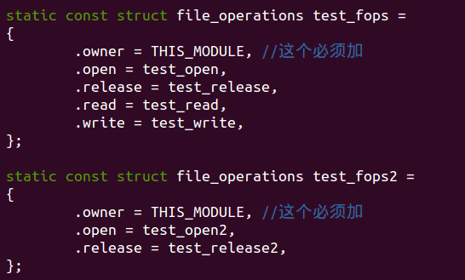

为什么两个次设备号表示一个驱动，这是cdev_add造成的，



你看我最后一个参数填2，就是把cdev这个关联的fops驱动放在0，1这两个次设备号中，如果我填3，就是把fops驱动放在0，1，2当中，(前提你register分配了3个次设备)

我们创建了两个字符设备驱动分别为fops，fops2

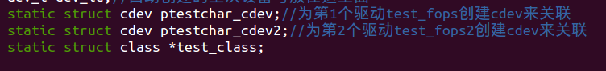

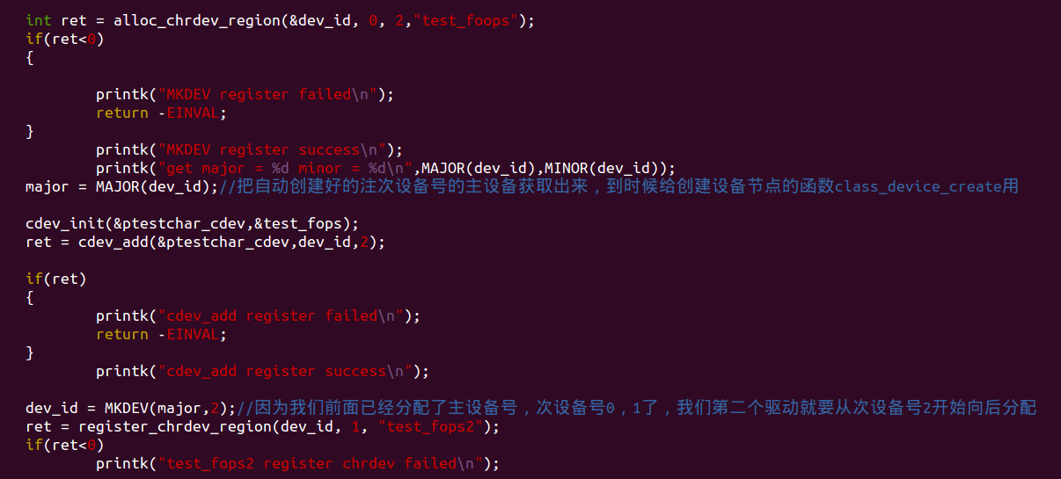

主次设备号表

|  |
| --- |
| 次设备号0 |
| 次设备号1 |
| 次设备号2 |

主次设备号表

|  |
| --- |
| 次设备号0 |
| 次设备号1 |
|  |

从次设备号2开始向后分配几个设备，我这里是1，就是次设备号2。如果是2就是分配次设备号2，3

将新增的次设备号2放入这里

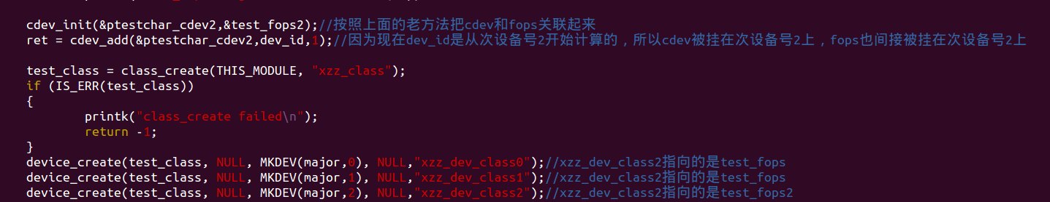

所以每一个fops对应一个cdev结构体

file_operations fops={

.open

}

cdev

主次设备号表

|  |
| --- |
| 次设备号0 |
| 次设备号1 |
| 次设备号2 |

class

还是老样子，先将cdev和fops关联起来，然后用cdev和主次设备号关联起来，这样驱动就有主次设备号了。最后为了应用层方便调用/dev设备节点，创建了一个class，把class和主次设备号关联起来，也就相当于把class和fops关联起来。这样应用层就可以直接调用驱动了。

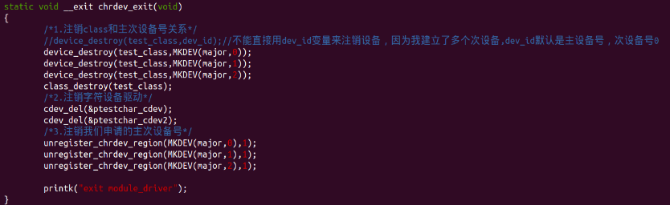这就是卸载函数

**应用层open，write，read，close到内核open/write/read/close模板**

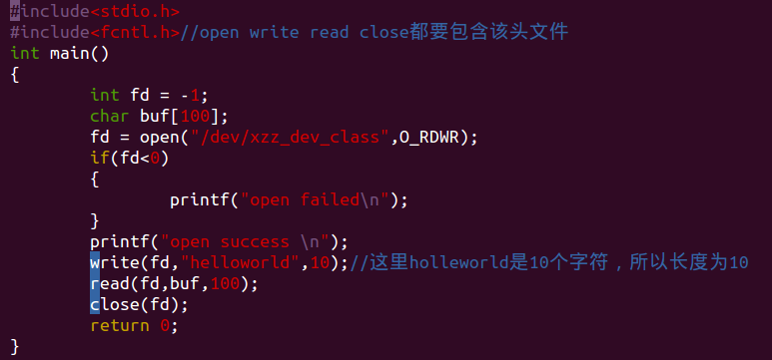

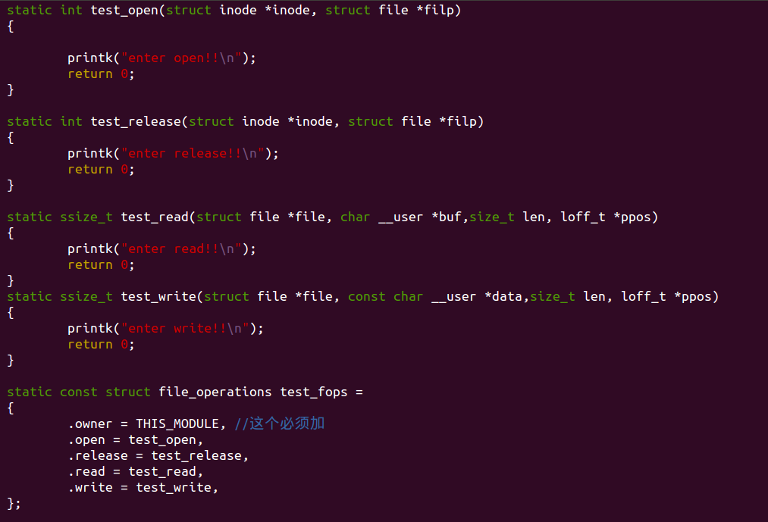

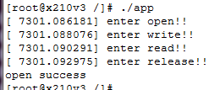

证明应用层执行open，write，read，close程序，内核有相应的反应。

**应用层write到底层test_write，底层需要用copy_from_user(………..);来接受**

copy_from_user(void *to, const void __user *from, unsigned long n)//函数原型

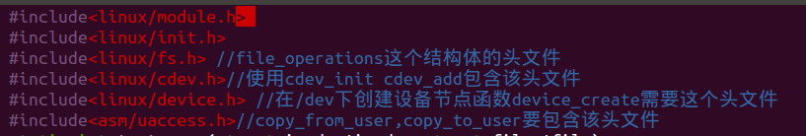

包含该头文件asm/uaccess.h

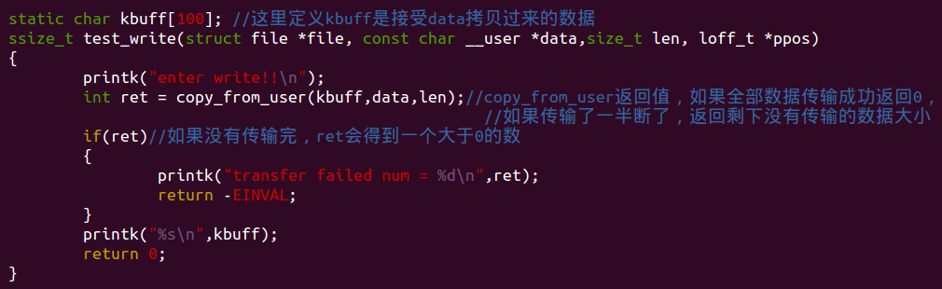

直接用len获取长度

一定要传入变量地址

这是驱动成write函数实现

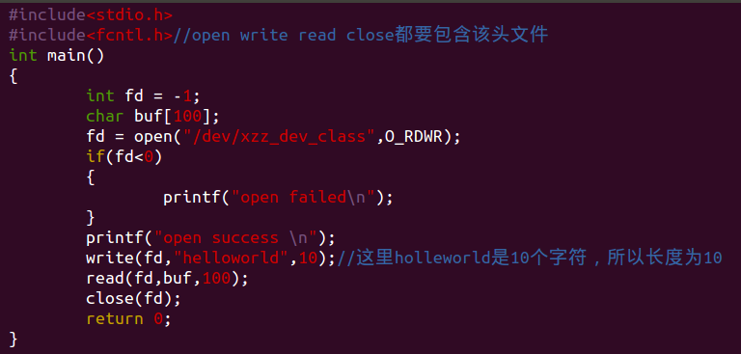

如果应用层要向xzz_dev_class这个设备节点的驱动层write数据或者read数据，那么这个标志位必须加，不加会write错误，或者read错误

这是应用层用write函数写数据给驱动层test_write

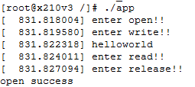成功向驱动层test_write写入数据

我们修改下驱动层，用write来写固定的int值

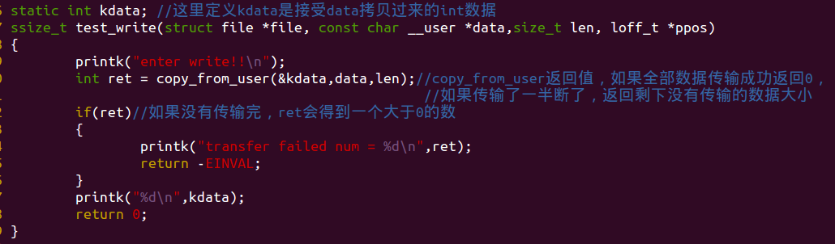

不管是struct，还是数组，还是int值，这里都必须取变量的地址，否则会出现内核运行一段时间就报错，这个问题我是检查了一个星期才发现的。

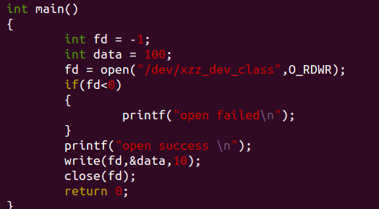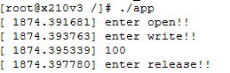

**应用层read底层数据，底层需要用copy_to_user(………..);来发送**

copy_to_user(void *to,  const void  __user  *from,  usigned long  count);//函数原型

*to 拷贝给应用层的缓存变量

_user *from 内核自己变量

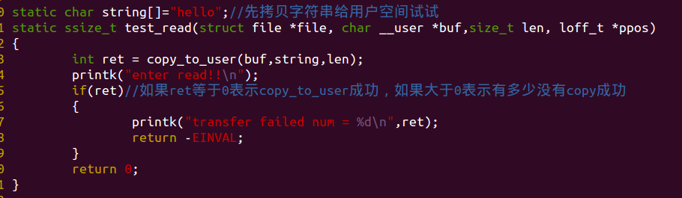

将内核变量string拷贝给应用层缓存变量

直接用函数形参buf，这是拷贝给应用层缓存变量

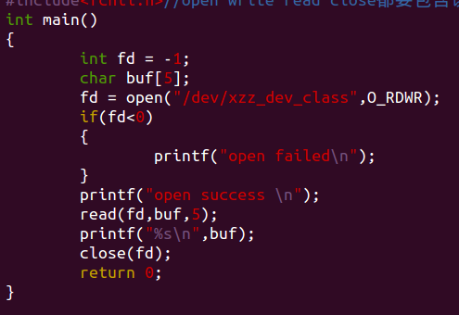 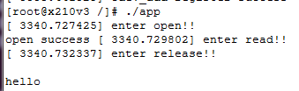

这个buf大小一定要和内核string数组大小一样

我们下面用固定int数据试试

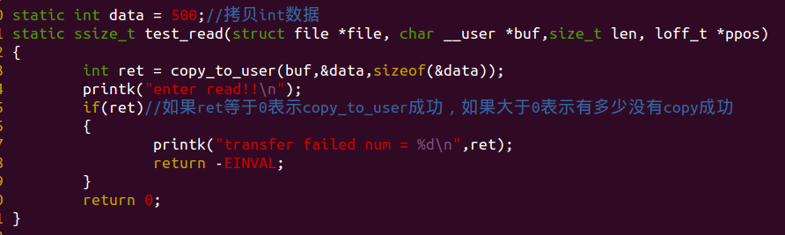

这个大小可以自己计算，如果应用层计算了，可以用len

不管是int，struct，数组，这里一定要传入变量地址，如果不是地址，内核运行一段时间就崩溃

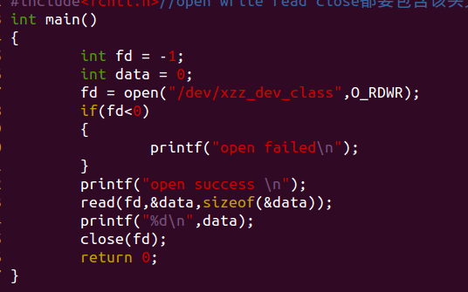 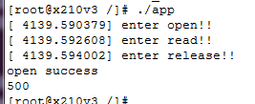

这个标志必须要加，否则read会报错

这里计算变量长度给驱动len

这里也一定要传变量地址

所以应用层data变量数据长度必须和驱动层data变量数据长度一致。

这就是write，read函数的实际应用

**用sysfs方式实现驱动，用echo命令去操作驱动，达到write，read的效果**

这种方式写的驱动适合用shell脚本语言去操作硬件，前面写的字符设备驱动适合C语言操作硬件，但是效果是一样的

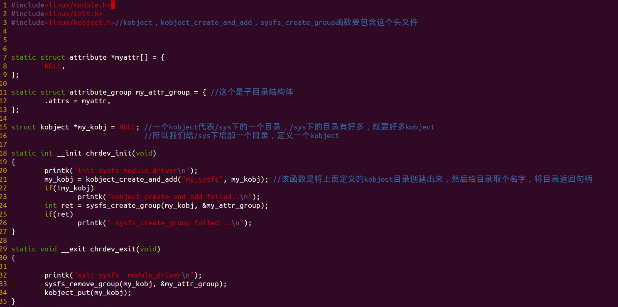

/sys下目录名称

这个里面的函数和结构体是固定模式，一个都不能少。少一个结构insmod就会刷屏报错。

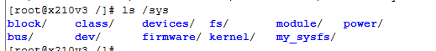

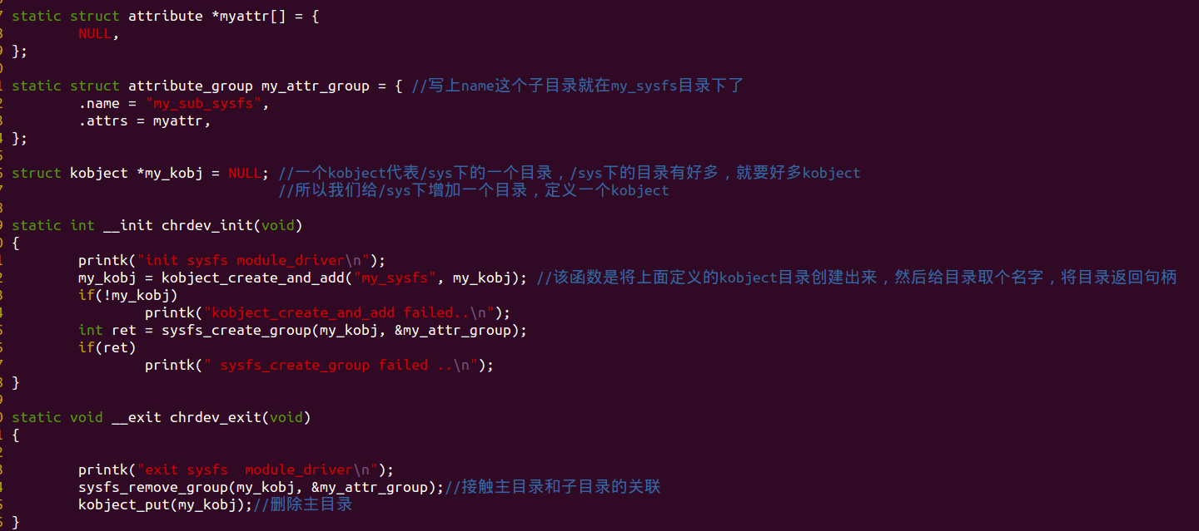

增加name就就会在my_sysfs下出现子目录

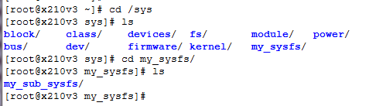

所以attribute_group这个结构体是用来管理子目录的。

下面我们不用子目录，就在主目录下面生成设备文件来操作，实验下

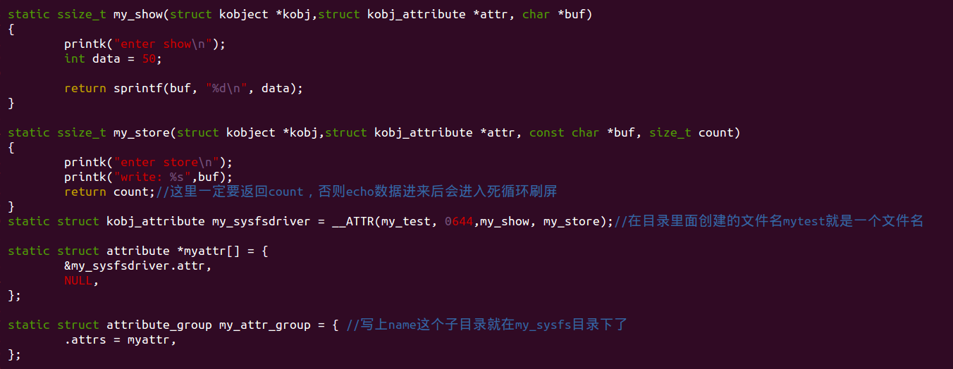

Shell程序cat执行my_show函数

用__ATTR在主目录下创建一个my_test文件

Shell程序echo执行my_store函数

所以show，store这两个执行函数都是用__ATTR来装载的



Shell程序echo的值

返回给shell程序cat的值

Attribule这个结构可以放很多用__ATTR创建的文件

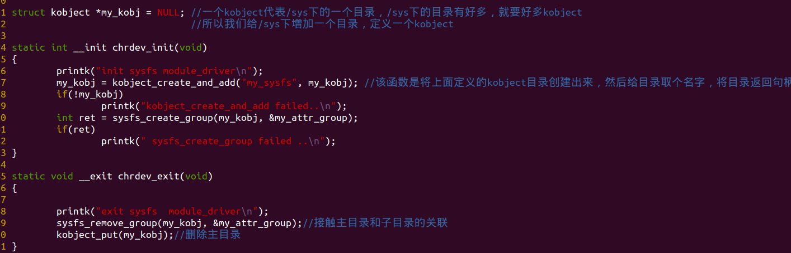

我们测试下我创建的文件my_test文件

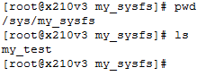

注意这里空格

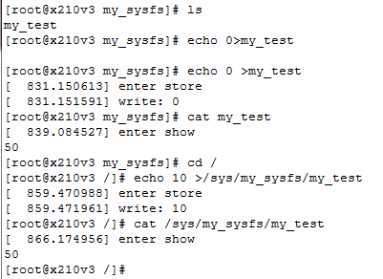结果证明很不错

下面我们在my_sysfs主目录下多建立几个文件

函数原型__ATTR(_name,_mode,_show,_stroe)方法，_show表示的是读方法，_stroe表示的是写方法。

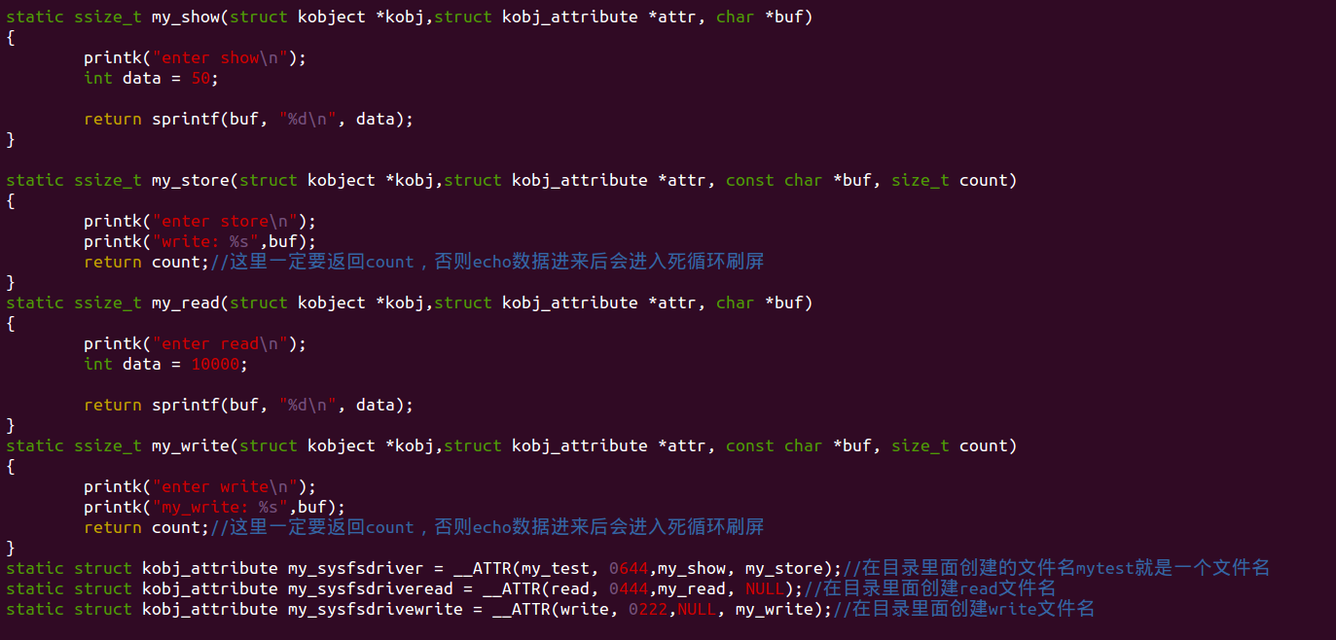

0644文件具有读写权限

0444文件只读权限

0222文件只写权限

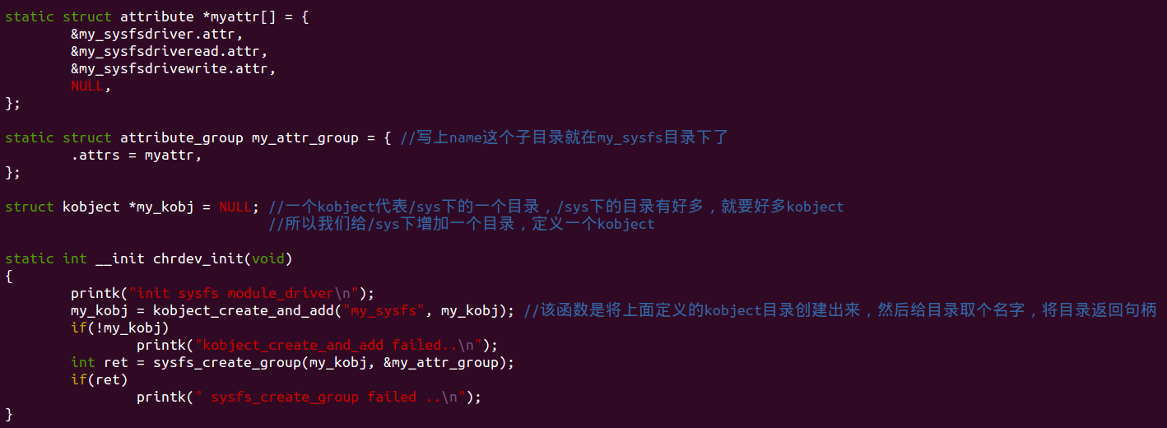

将_ATTR创建的文件结构.attr放入attribute结构体，所以我说attribute是用来存放多文件的结构体

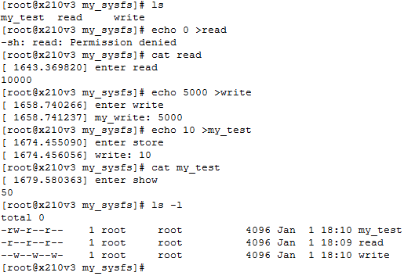

因为read文件创建的时候只有读权限

我们还可以在my_sysfs主目录下建立子目录，然后在子目录下建立文件

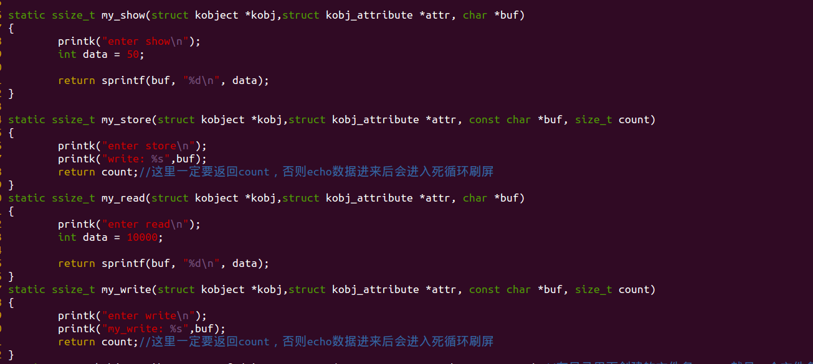

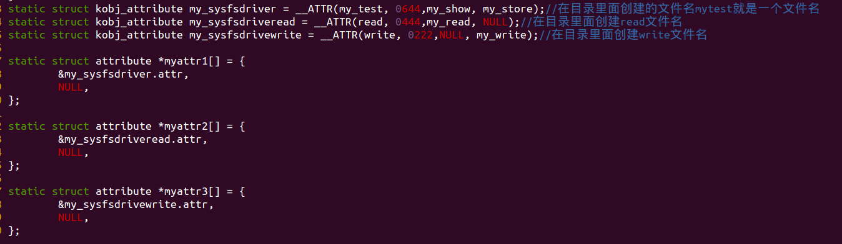

用attribute_group结构体将文件关联进自己的group指定的目录

用attribute结构体关联指定的文件，一个结构体关联一个文件

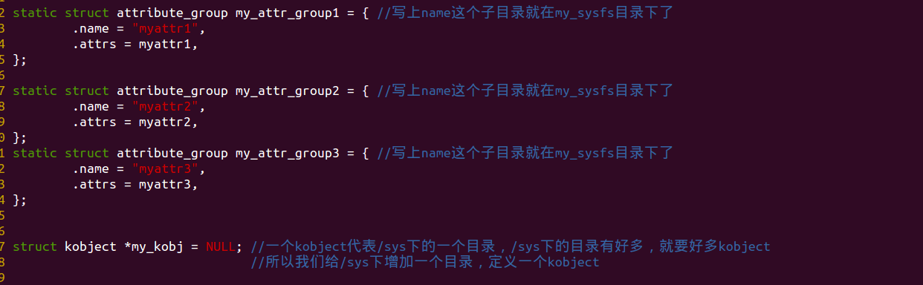

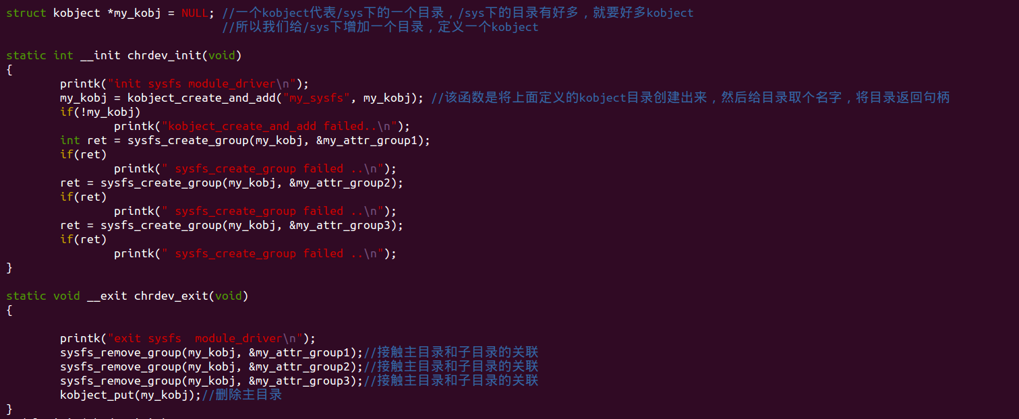

三个group结构体代表三个目录，这3个目录都关联到一个主目录，这个目录就是my_kobj目录，用sysfs_create_group函数将子目录关联进主目录

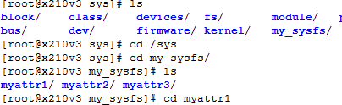 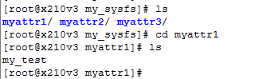

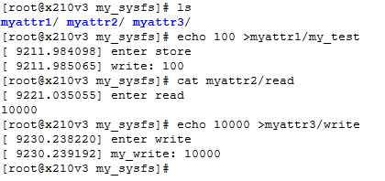

这就是在/sys目录下用echo操作硬件的方法。

**Linux驱动控制GPIO的几种方法**

静态映射操作GPIO，就是不用ioremap来映射，直接用官方映射好的寄存器表

主映射表位于内核android-kernel-samsung-dev/arch/arm/plat-s5p/include/plat/map-s5p.h



我们来算GPIO的地址

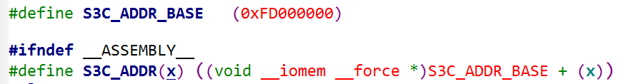

加上内存最基本的基地址就是GPIO的地址

在Map-base.h里面定义了虚拟地址的基地址，记住是虚拟地址哦！！

各个GPIO组映射表在内核arch/arm/mach-s5pv210/include/mach/Regs-gpio.h

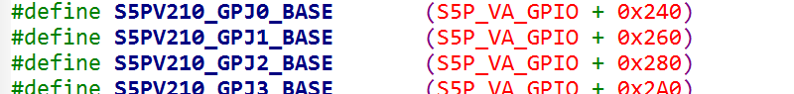

每个GPIO引脚都是建立在GPIO基地址之上，然后划分

各个GPIO引脚映射表在内核arch/arm/mach-s5pv210/include/mach/gpio-bank.h里面

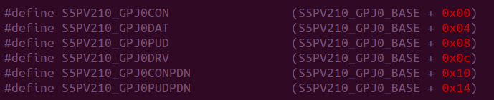

让后我们就去控制这个S5PV210_GPJ0CON这个宏就相当于控制GPJ0CON寄存器

每个CPU平台的寄存器映射表不一样，而且还不一定写完了的。所以没写完的地方还得靠ioremap，比如IMX6(飞思卡尔)，S5PV210(三星)，OMP系列(TI)，寄存器映射表都不一样

其他平台也有可能把这些寄存器虚拟地址，或者物理地址放在arch/arm/mach-……目录下

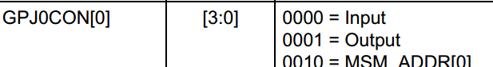

把GPJ0组里面的每个引脚配置成输出

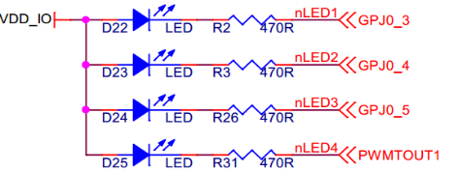

下面为了调试方便我将寄存器操作代码写在__init和__exit函数里面。

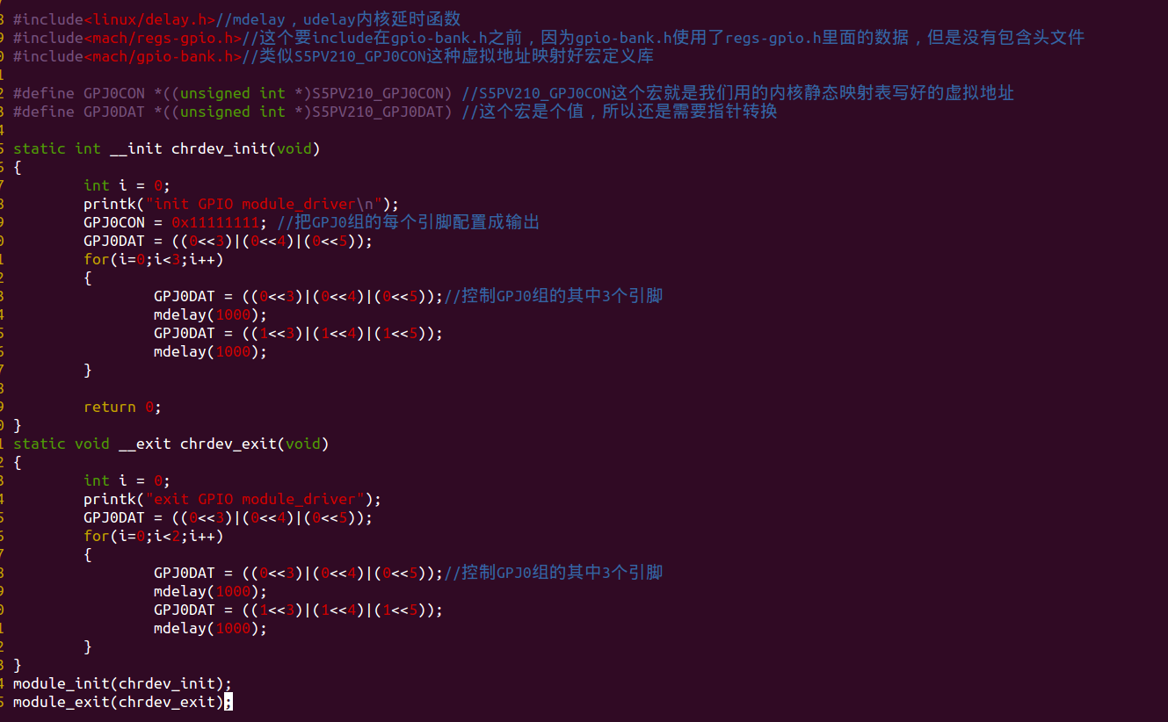

这些代码在正式使用的时候要用在probe，或者open，write，ioctl函数里面

这些代码在正式使用的时候要用在remove，或者relase函数里面

这就是用静态映射方式来驱动led硬件，insmod xx.ko和rmmod xx.ko都能看到led闪烁

动态映射GPIO，或者其他寄存器

动态映射要先request_mem_region告诉内核我要用这块地址，然后用ioremap映射，两步

卸载动态映射先release_mem_region，然后iounmap

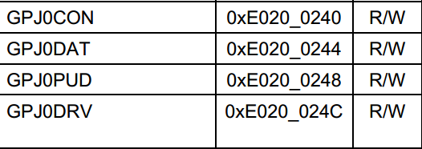

GPIOJ0这一组端口，也就是0～7的控制寄存器

GPIOJ0这一组端口，也就是0～7的数据寄存器

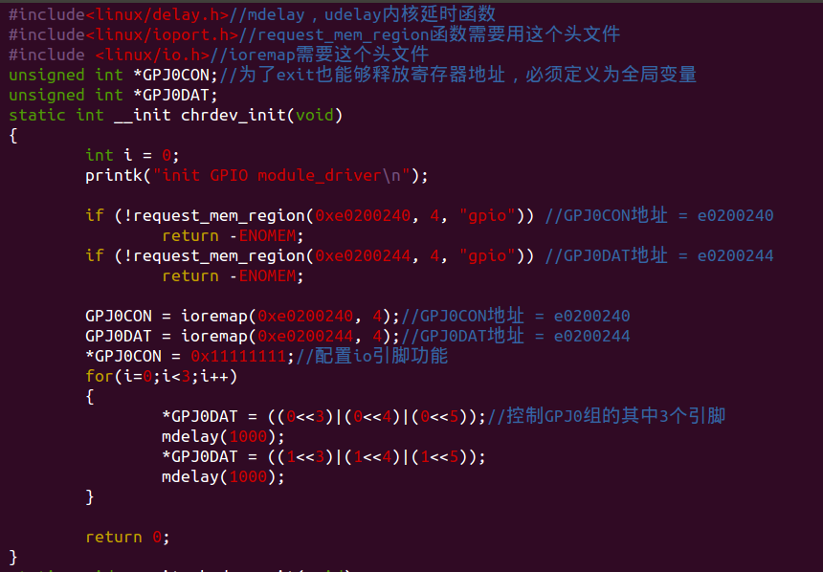

这才是真正的映射函数，和request_mem一样，地址，大小

然后像C语言操作指针那样操作寄存器值

这是名字随便取

因为request_mem这个函数是一个字节一个字节申请的，所以要写上4，因为我们的寄存器都是32位的

这是gpio控制寄存器物理地址

这就是告诉内核我要映射哪些物理地址的函数

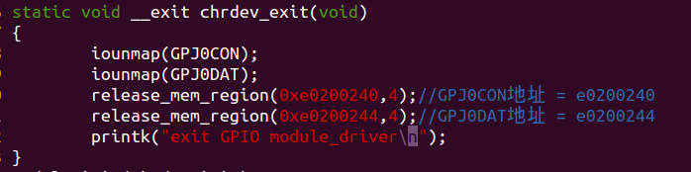

这是取消映射，因为我们是先request_mem申请再ioremap映射，那么取消映射就要反过来，先iounmap然后release_mem

然后你inmsod到驱动里面，就可以看到灯闪烁了。以后记得写正式程序时地址用宏，不要用数字，难得记。

为了不去为每个寄存器unsigned int 然后写入数值，我们下面用结构体来封装

**用结构体方式，方便的操作每个寄存器**

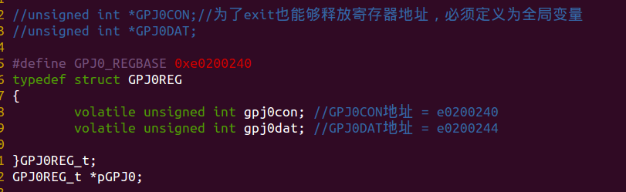

用结构体存放连续寄存器地址

取消给每个寄存器都去手写unsigned int

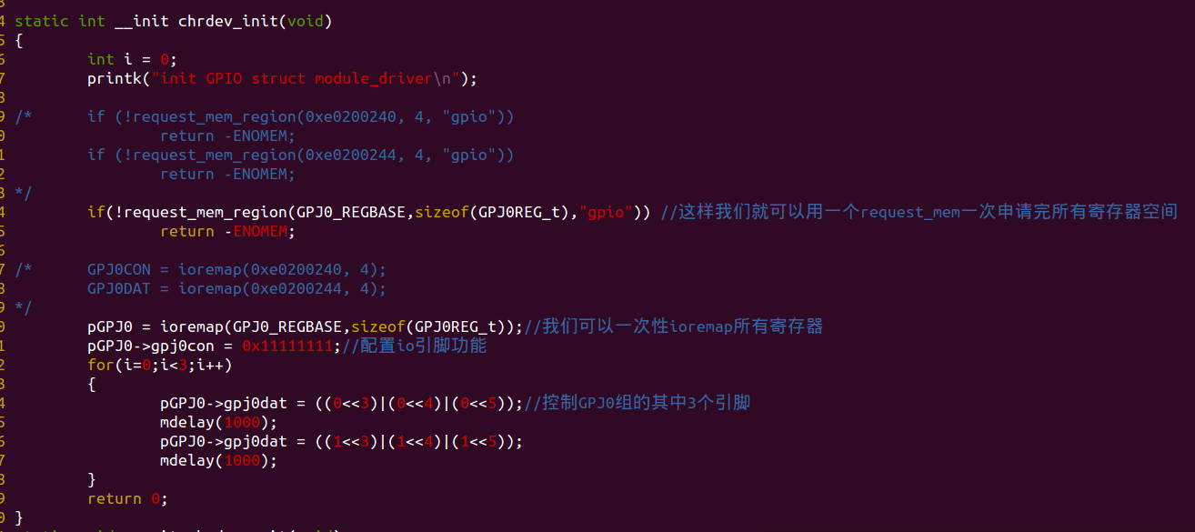

用一个ioremap去映射结构体里所有的寄存器地址

用一个request_mem_region去申请结构体里所有的寄存器地址

取消每个寄存器地址都去request_mem_region

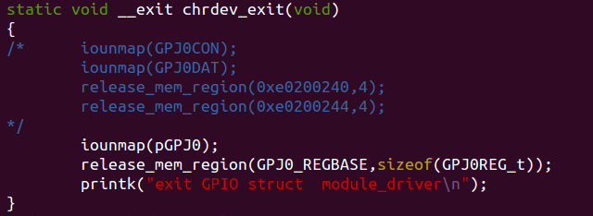

释放结构体里面的地址

这样就可以insmod xx.ko 闪烁了

记住用结构体封装寄存器，不管你封装多少寄存器，这些寄存器地址必须是连续的。

**用writel，readl来读写操作寄存器，听说为了兼容什么的**

extern u8 readb(const volatile void __iomem *addr); //读8位寄存器值

extern u16 readw(const volatile void __iomem *addr); //读16位寄存器值

extern u32 readl(const volatile void __iomem *addr); //读32位寄存器值

extern u64 readq(const volatile void __iomem *addr);

extern void writeb(u8 b, volatile void __iomem *addr); //写8位寄存器值

extern void writew(u16 b, volatile void __iomem *addr); //写16位寄存器值

extern void writel(u32 b, volatile void __iomem *addr); //写32位寄存器值

extern void writeq(u64 b, volatile void __iomem *addr);

extern inline unsigned int ioread32(void __iomem *addr) //读32位寄存器值

extern inline void iowrite32(u32 b, void __iomem *addr) //写32位寄存器值

其实都是一样的读写寄存器。这些api函数在linux/io.h头文件里面，记住里面的addr是虚拟地址

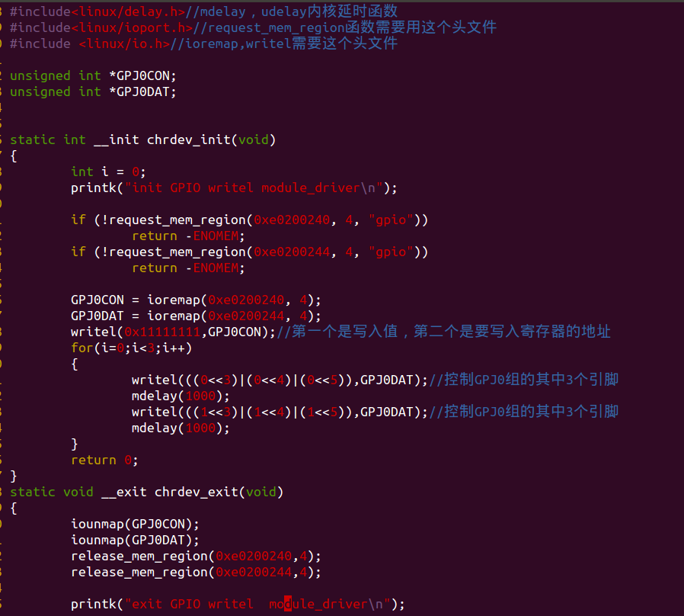

结果和上面写led一样。

**使用gpiolib库来单独操作一个GPIO引脚**

我们用writel，readl，或者ioremap什么的，这些操作函数都是整个GPIO地址操作，要用移位运算来确定操作某个GPIO，这样看起来太麻烦，所以我们用gpiolib库的函数可以方便指定操作某个IO口

每个GPIO的编号在archarm/mach-s5pv210/include/mach/gpio.h，不同平台放的位置不一样



这是S5PV210平台的单个GPIO静态映射表

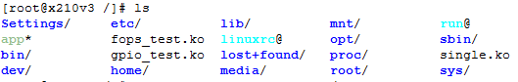



可以现在开发板根目录下用debugfs看看有没有自己定义的gpio被开发板内核提前使用

一定要在根目录下执行mount –t debugfs debugfs /tmp

我之所以用的tmmp是因为tmp目录下东西太多，从新创建了个tmmp目录

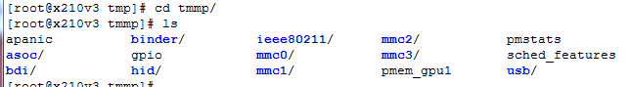

执行完debugfs挂载后你就可以看到指定位置有很多外设的节点

我们cat gpio

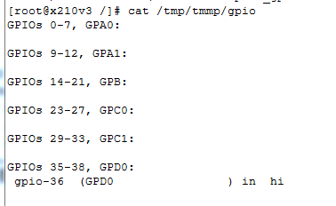

在gpio组下出现这个就表示gpio被使用

这种表示是GPA0组IO口没有使用

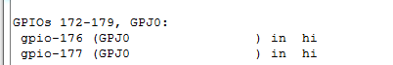

这是GPJ0组的IO使用情况

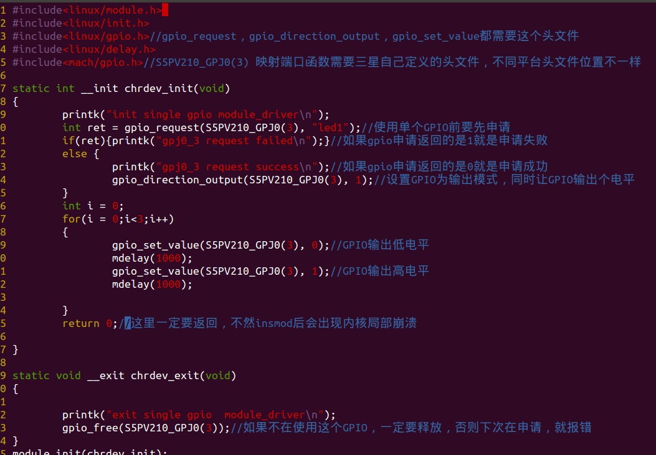

同时设置端口输出高电平

设置gpj0_3端口为输出

Gpio引脚端口号

Insmod后led闪烁，证明驱动正常

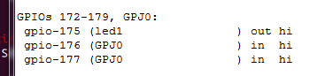

该端口模式为输出

你看这里就有了

**Linux平台设备模型**

Platform设备要两个文件，一个是xxx_device.c设备文件，一个是xxx_driver.c驱动文件

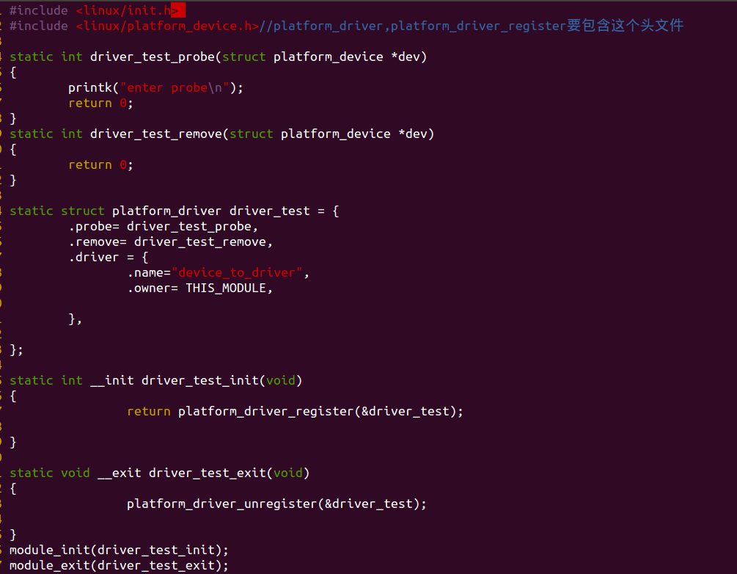

这是自己编写的driver文件，这里面将自己创建的device.c文件的数据拷贝过来进行加工

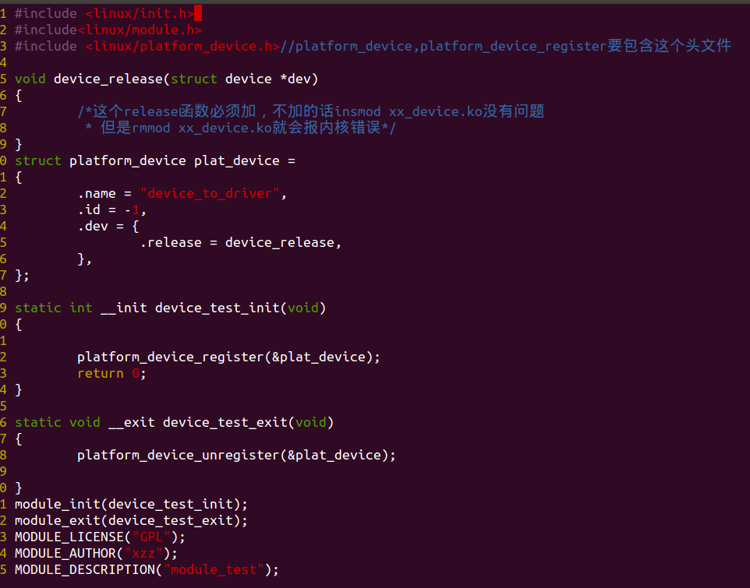

这个release必须加，就算是空的也可以，否则内核会报错

这是自己编写的device文件，这里负责定义要给driver文件的数据

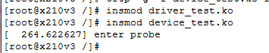

必须要两个文件里面的.name名字一样，driver.c文件的probe函数才会自动执行

这两个文件表示一个设备驱动

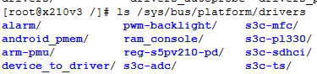可以根据sys…..路径看设备是否注册成功

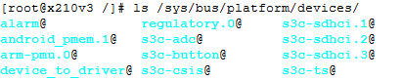可以根据sys…路径看驱动注册是否成功

如果我有多个设备，但是都用到了一个驱动文件，那么怎么办呢？

我可以去创建多个驱动文件修改.name = 的名字 ，也可以就用一个驱动文件。

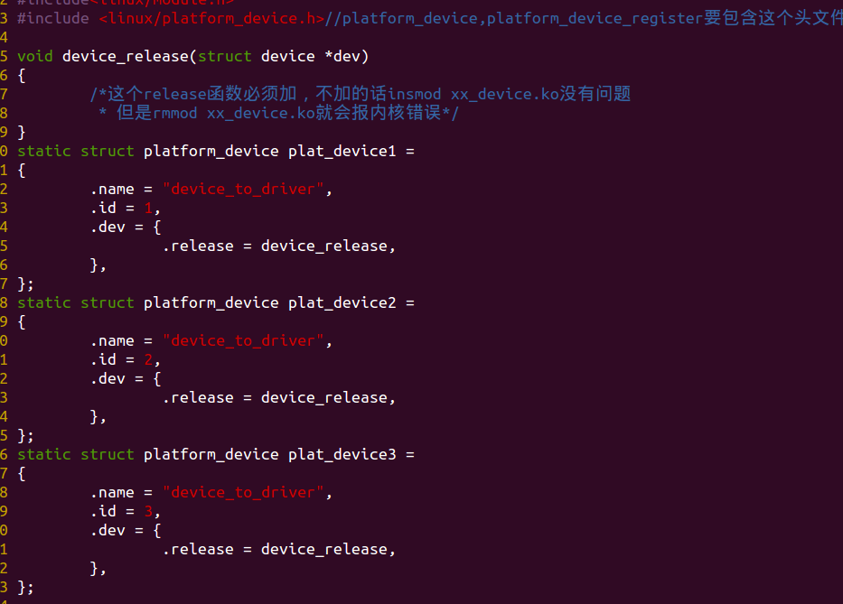

.name名字可以一样，因为我们三个设备都是用一个驱动

这个结构体名字也不能一样

平台设备.name一样的，所以为了区分必须用 . id = 来区分

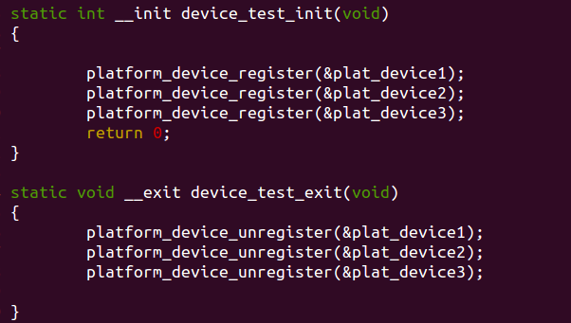

driver_test文件不用改

我们只增加了三个设备，这里注册三次，驱动文件那边就会重复执行三次probe函数

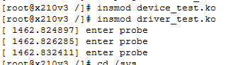你看驱动probe函数执行了三次

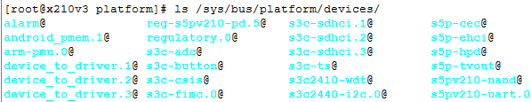

这个.1.2.3就是设备驱动的 .id =

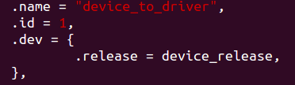



驱动不变

所以如果多个设备要用一个驱动，你就必须自己去设置多个设备的.id号，而且驱动那边要写得很好，必须支持probe重复调用，而且驱动里面的设备编号不会重复注册。

device如何将数据传给驱动

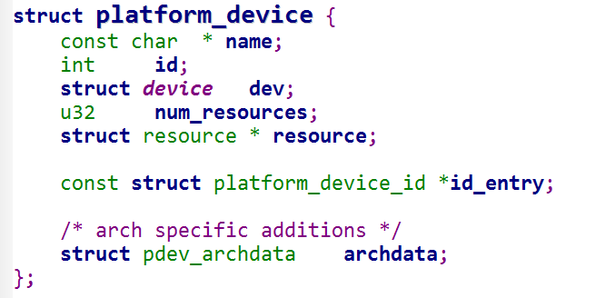

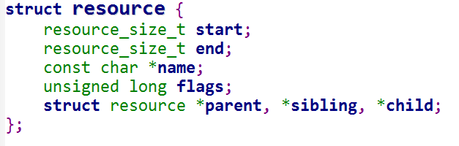

start可以传数据给驱动

end可以穿数据给驱动

flags可以传数据给驱动

我们知道platform_device结构里面只有resourec结构体可以用来传数据，而且固定格式为unsigned int 32位数据，或者unsigned double 64位数据，只有start和end两个变量

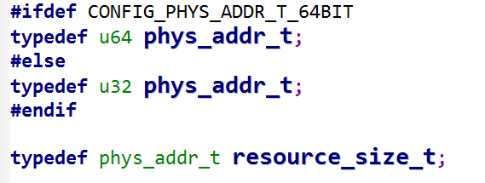

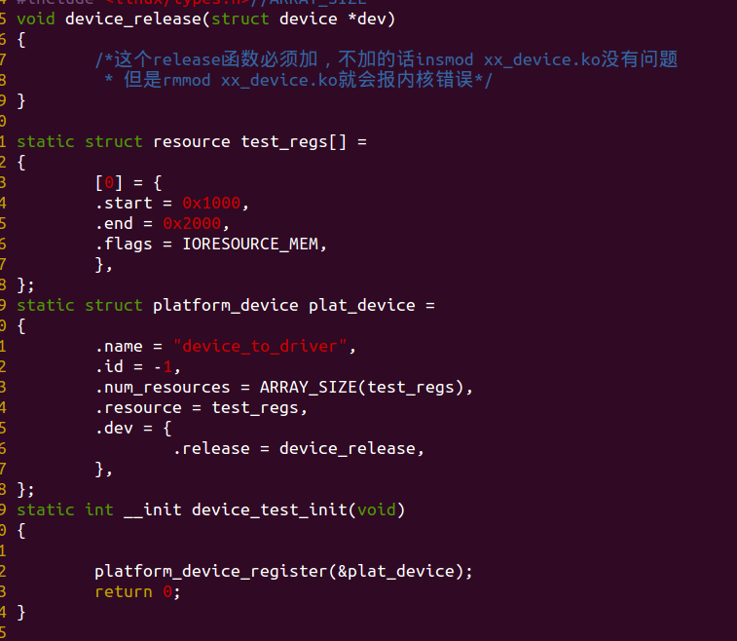

然后把上面定义的resource数据结构传入platform_device结构体，这样在insmod的时候数据才能往驱动那边传

这个标志位是让驱动还正确取数据，到底是mem的start，end，还是IRQ的start，end

给end传0x2000值

给start传0x1000值

device端搞定

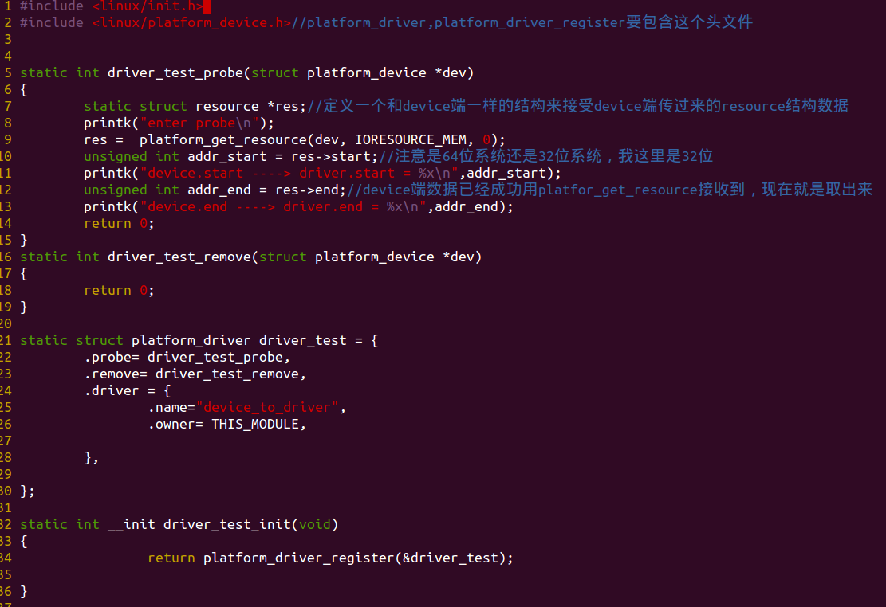

这里应该接受0x2000

这里应该接受0x1000

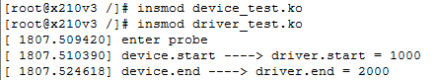

驱动端得到的数据和设备端定义的一样

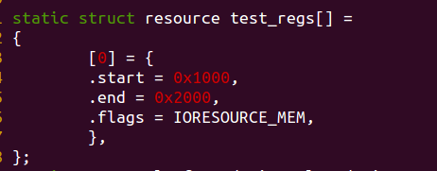

感觉start，end两个变量太少了，如果我想让设备端多传给驱动端几个数据怎么办？

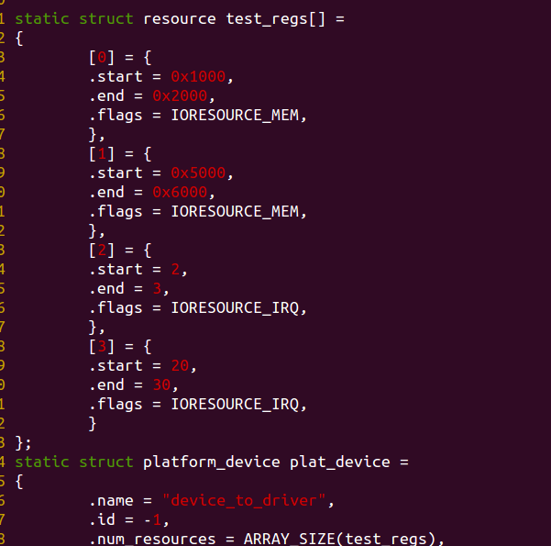

我定义第4个IRQ类型数据

我定义第3个IRQ类型数据

我定义第2个内存类型数据

我定义第1个内存类型数据

为什么要分MEM和IRQ类型呢？是因为我driver端获取数据并不是按照设备端顺序来的。

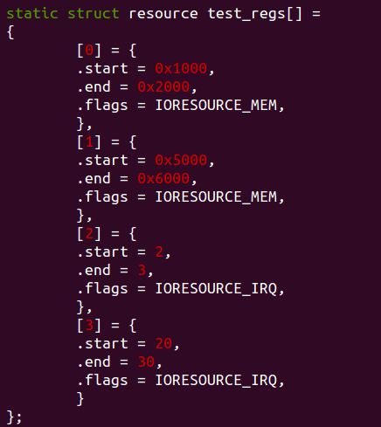 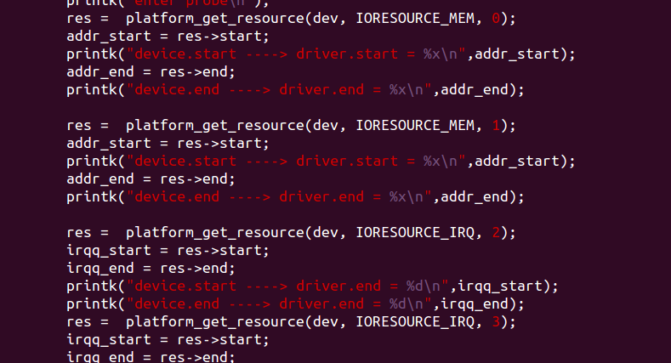

device端 driver端

driver端按照device端的数组下标序号来获取数据是不对的，内核会崩

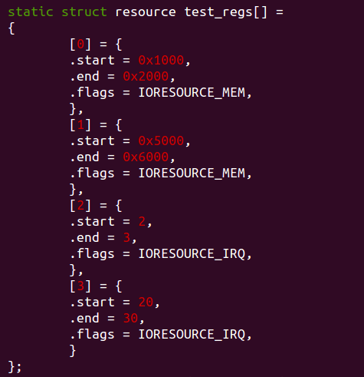

IRQ为一组

MEM为一组

设备端资源可以按照数组下标顺序来存放，但是每一个资源的flags是必须要名字一样才能算一组

 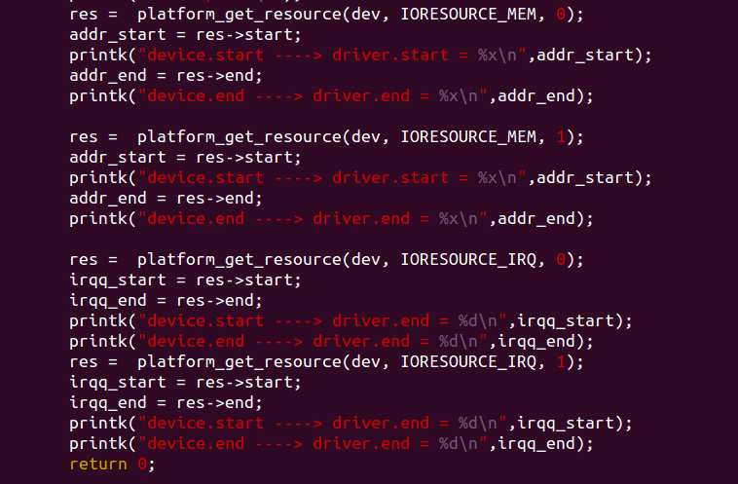

IRQ组第1个元素

IRQ组第0个元素

MEM组第1个元素

MEM组第0个元素

这样获取device端不同资源类型存放的数据才正确。

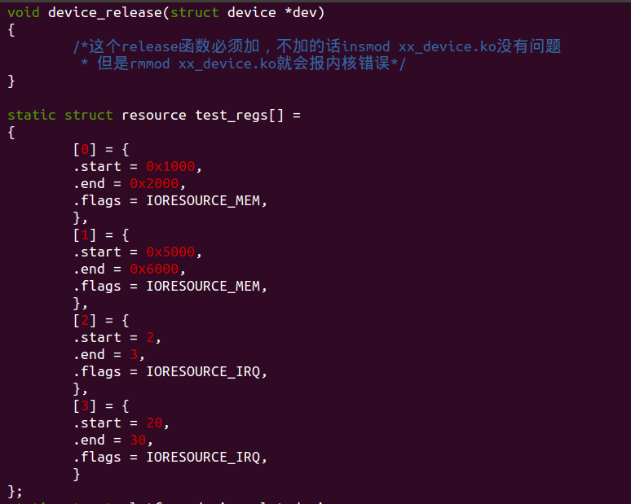

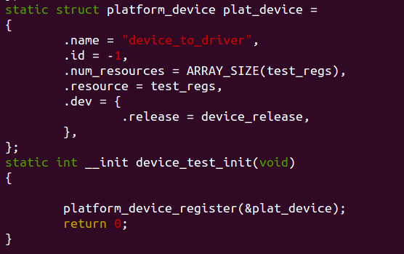这是设备端端代码

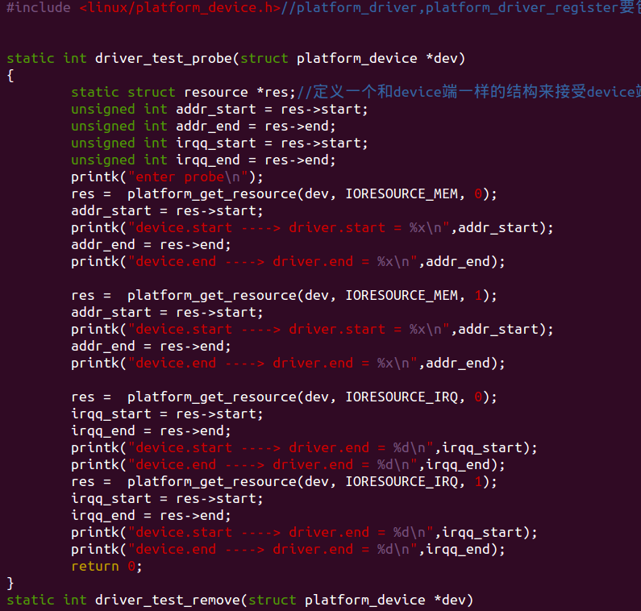

这是驱动端代码

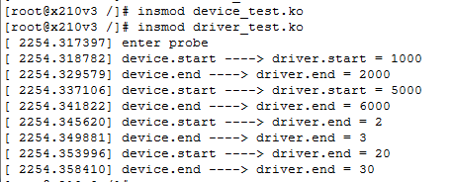

这样运行起来就没有问题了

还有一种情况就是，我的数据既不是内存地址这样整齐，又不是IRQ这种单个数据的中断，前面的mem和irq都是规定了数据类型格式的。我有很多不同类型的变量在一起，我怎么传给驱动端？

我们可以用device下面的platform_data指针变量来做传输。

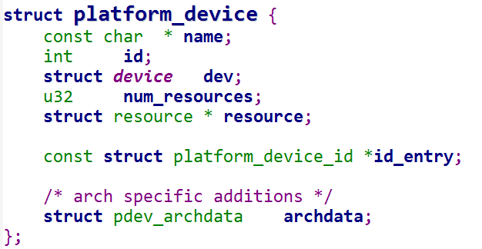

Void * malloc(….)这种void*并不是说返回空，是我malloc分配好以字节为单位的一连串空间，然后你可以用int，short，long去承载它，它根据你承载的数据类型，自动给内存分区，分4字节一个单元还是2字节一个单元还是1字节一个单元

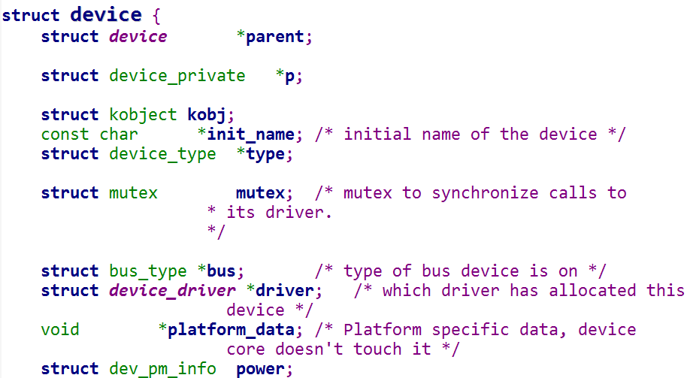

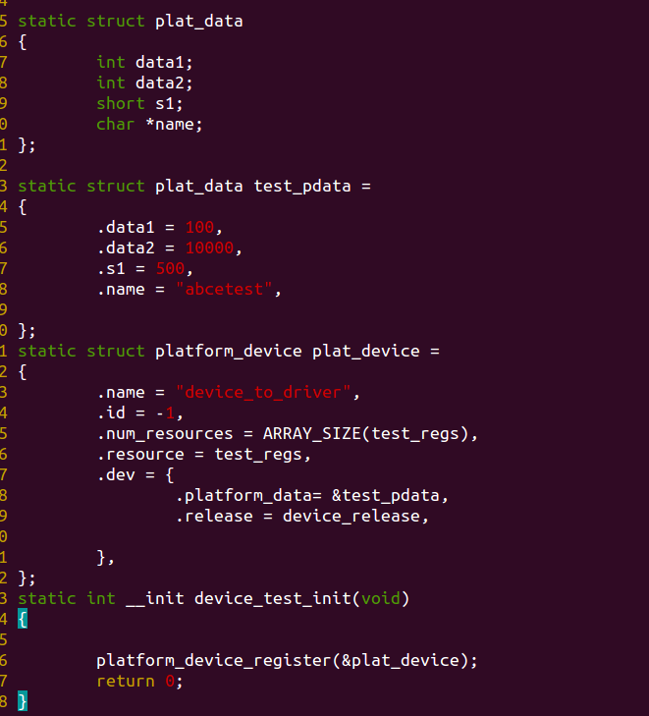

因为platform_data 是void*类型的，所以任何数据类型都可以给它，让platform_data传给驱动端

然后初始化结构，放入要传给驱动端的数据

我们可以在设备端自己定义一个数据结构，然在结构里面随意定义变量

设备端代码编写完成

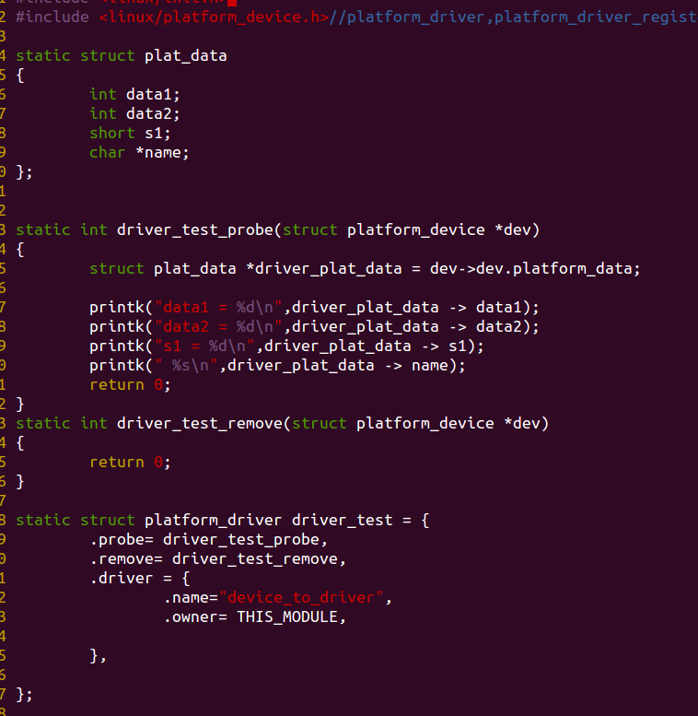

打印出来设备端的数据

接受设备端发过来的数据

驱动端这边也要定义一个和设备端一样的数据结构，这个数据结构必须和设备端一模一样，否则在接受端dev->dev.platform_data的时候内核会崩溃

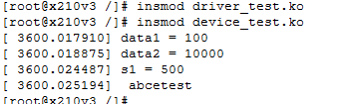

驱动打印出来的数据和设备端打印的数据吻合

这就是用platform_data来做凌乱的数据结构传输，这个方法就是要要求设备端和驱动端传输的数据结构必须一致。

还可以定义一个头文件，然后设备端和驱动端都调用这个头文件



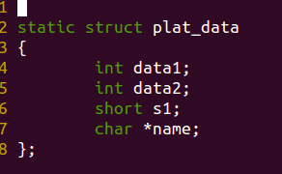这是dev_drv.h头文件，供设备端和驱动端调用

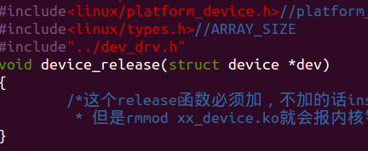

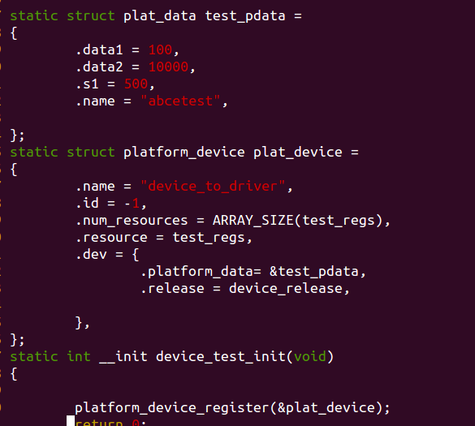

这是设备端调用头文件的方法

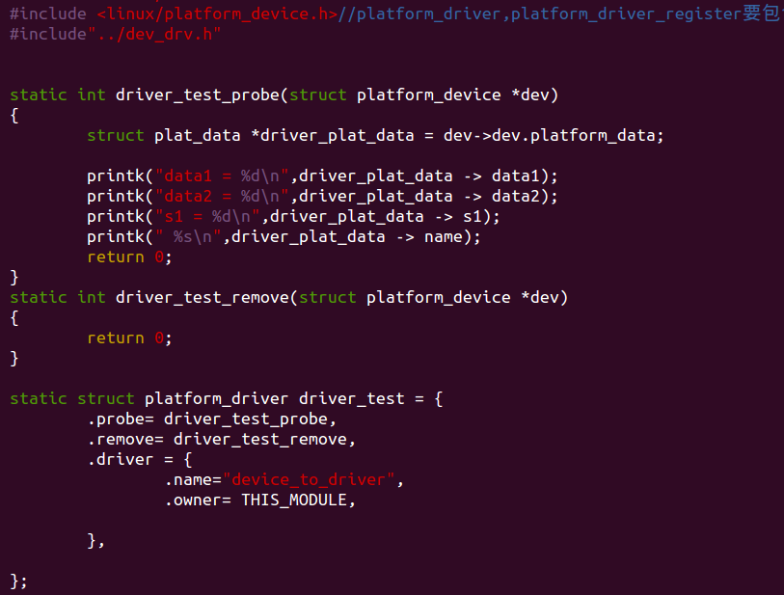

这是驱动端

结果一样的正确

所以platform_data方式可以让设备端和驱动端用同样的数据结构，也可以建立一个头文件两边都用这个头文件的数据结构，这样也可以一致。

内核一般都是直接把设备端和驱动端的头文件放在include里

**如何用platform平台设备操作LED**

我们这次直接在machine下面添加device代码，这样开发板启动就自动加载machine，同时也把我们的设备端代码添加进内核了

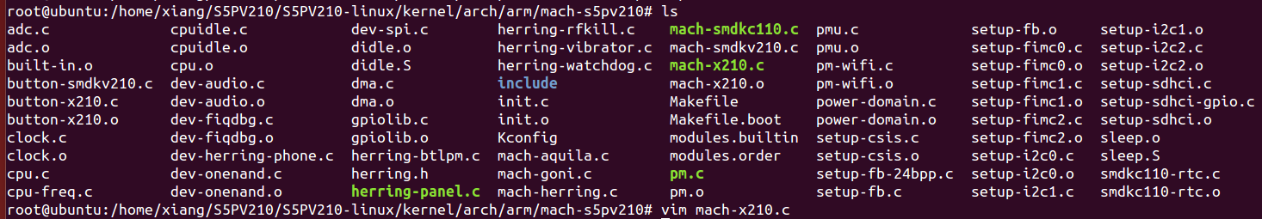

一般machine文件都在内核的arch/arm目录下，用哪个公司的cpu就打开那个公司的mach - ….目录

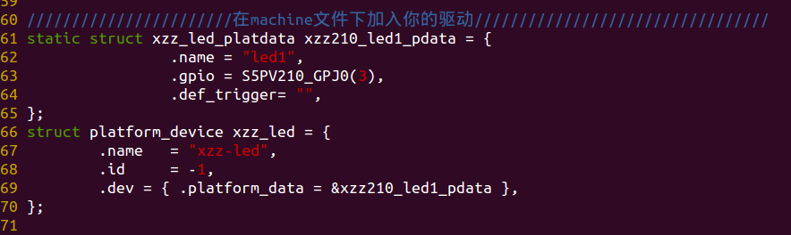

这个结构体我用上面说的方法把设备驱动两端共用的头文件放在include目录下的方法来做，这里我放在arch/arm/mach-s5pv210

/include/mach目录下

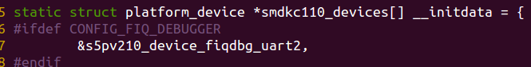

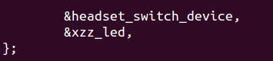

记得要在平台设备数组代码里面注册你定义的led设备代码

我们在machine(mach-x210.c)文件下面添加我们的led设备代码

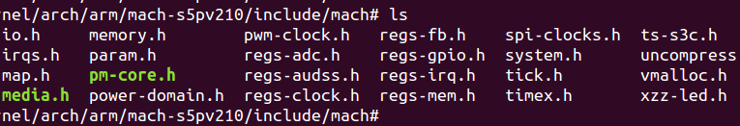

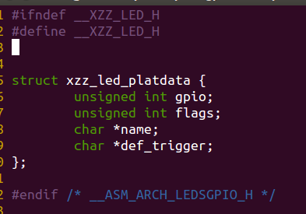



记住machine文件要包含你自己定义的xzz-led.h头文件



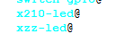

然后编译内核，生成zImage，下载进开发板，在sys系统下看到自己注册的设备

驱动接受machine文件注册led设备数据

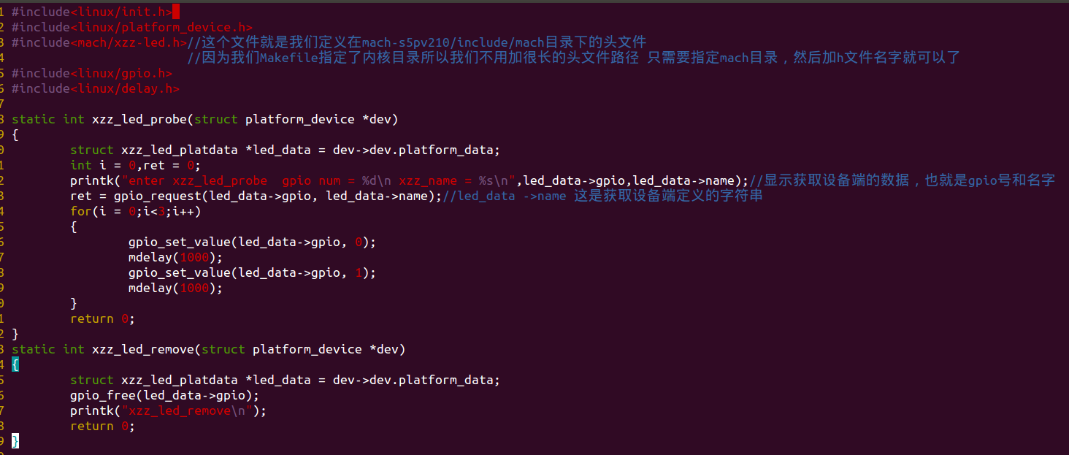

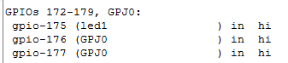

这个名字就注册在系统里面

所以我们可以考虑把自己写的设备关联驱动头文件都放在这个目录下

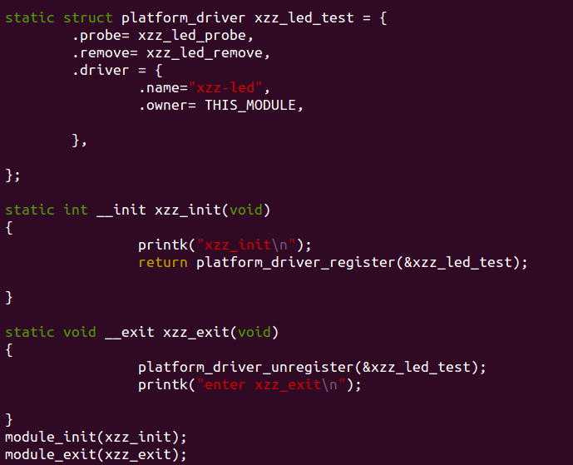

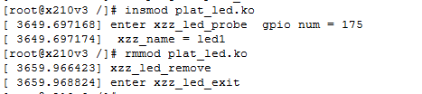

Platform卸载驱动顺序是rmmod，就去执行remove，然后执行 exit

Platform加载驱动顺序是insmod，就去执行init，然后设备和驱动名字匹配自动执行probe

LED在闪烁证明平台设备驱动成功

**输入子系统**

按键操作

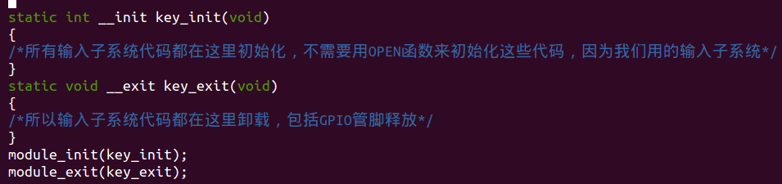

1.首先分配一个input_dev结构体，这个结构体是全局变量

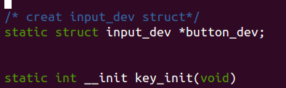

2.在init函数里面初始化这个结构体

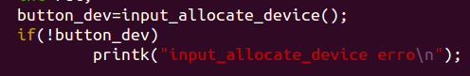

3设置你想要这个按键达到的功能



evbit表示能产生哪一类事件

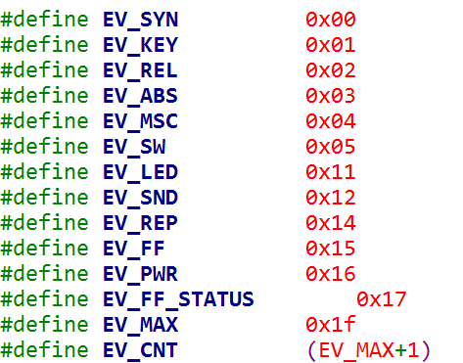

触摸屏绝对位移

鼠标移动来移动去就是相对位移

键盘就是按键类事件

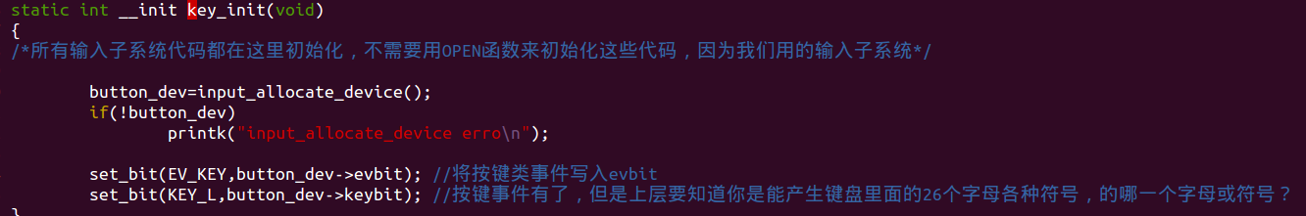

 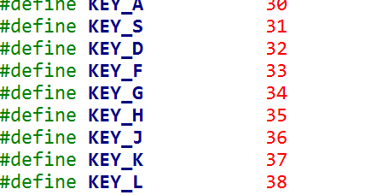

要加入这个在你按按键的时候linux才会识别出这个键是L

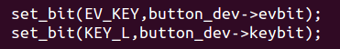

4.注册输入子系统

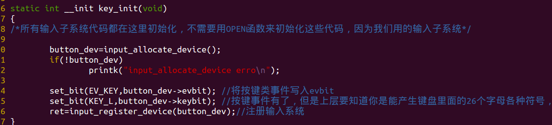

整个输入子系统就注册完了，下面的就是除了硬件和中断函数的事情了。

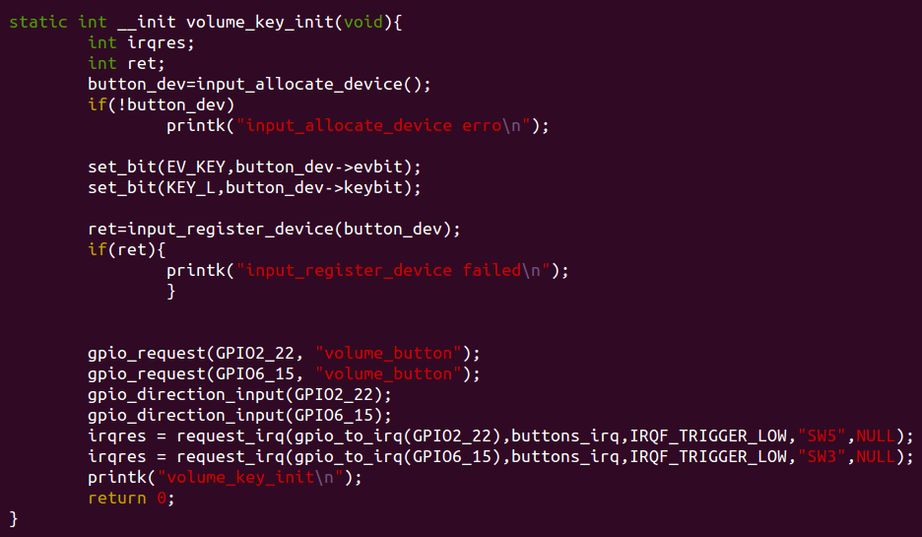

**硬件管脚和中断初始化**

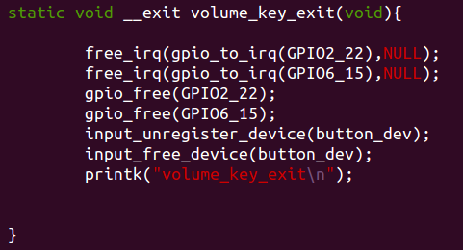

卸载硬件和输入系统。

5中断函数加按键消抖动程序及问题处理方法

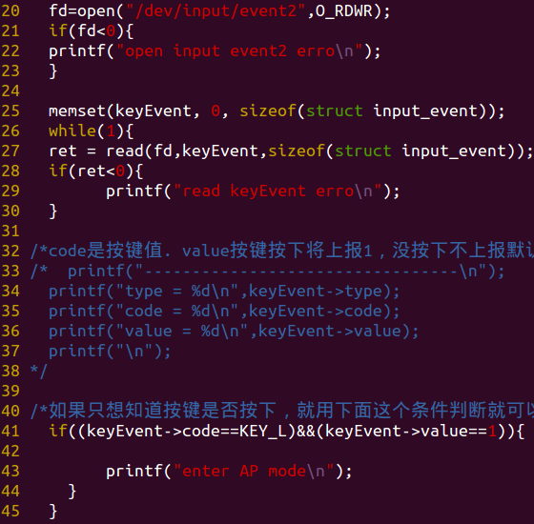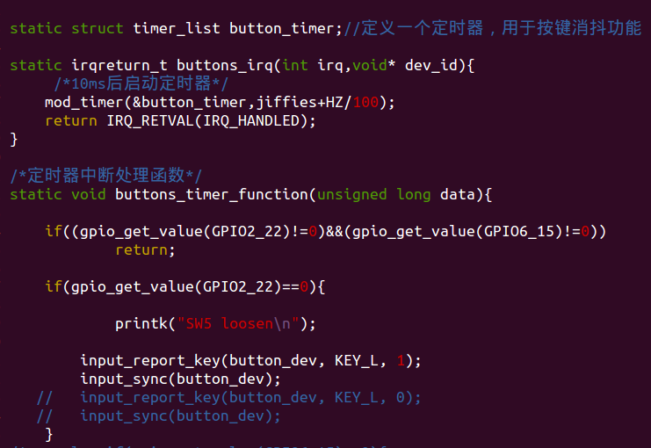

**应用层等着驱动层上报事件**

**Input_report_key输入1是上报事件**

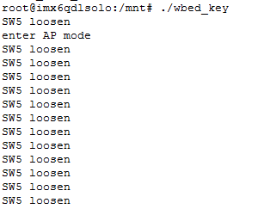

**运行程序发现按键事件只上报了一次，后面不管怎么按只有中断响应，定时器函数启动，但是事件就没有上报了**

**enter AP mode是应用层收到上报事件的打印**

我们再修改下上报程序

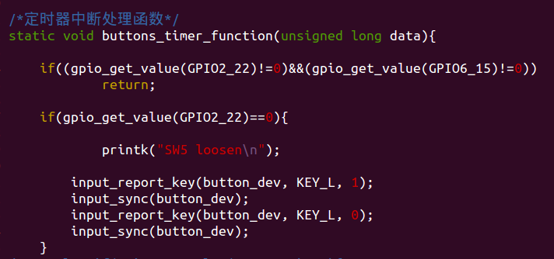

**写0上报结束上报事件**

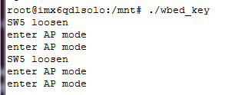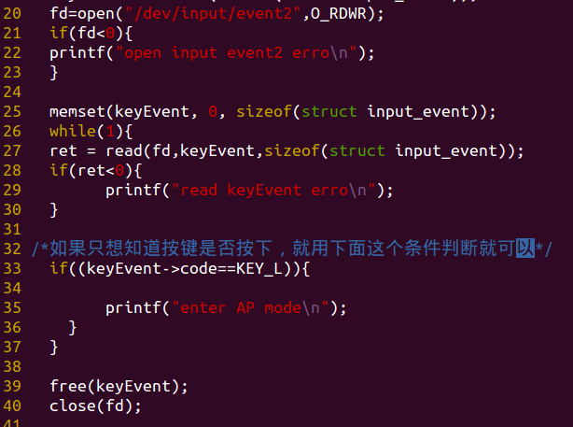

**修改下这里**

**你看每次按键都上报了，但是为什么每次按键都上报两次呢？这个可能和应用层有关**

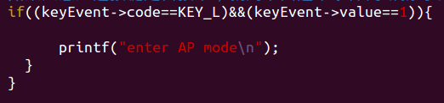

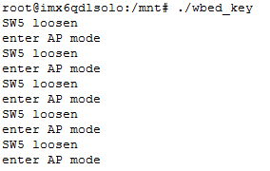

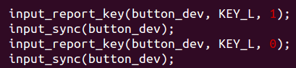

证明了驱动的上报函数不管是上报0还是1，应用层都会认为是上报事件，只是上报0还有个附加功能就是告诉内核上报完成

**你看正常了，按一次上报一次**

上面的按键驱动程序已经做完了。

但是我还想让按键有长按和短按功能，哪麽我该怎么做呢？

按键长按和短按驱动

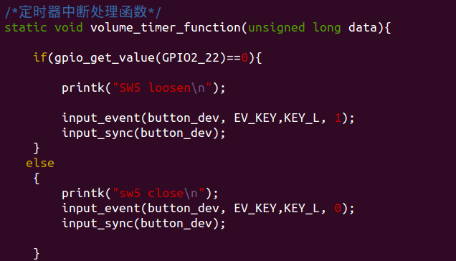

重点还是修改时间上报函数。

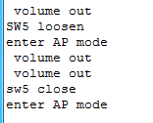 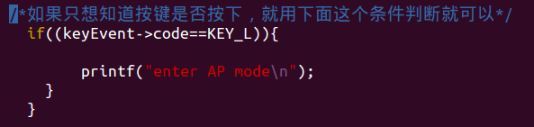

但是为什么我一直按着，只上报一次的按键呢，SW5 loosen，然后我松开才上报sw5 close

而且应用层也是只上报按下松开两次事件，而不是一直按下的连续事件，这是为什么呢？

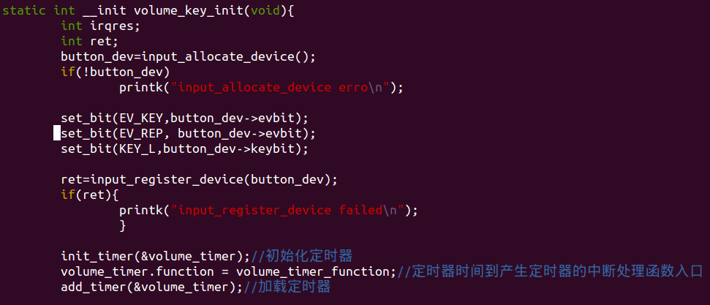

**问题在这里，我们要在初始化输入系统里面加一条连续事件处理EV_REP**

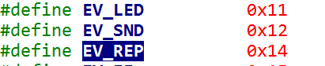

这就是前面说到的的evbit表示能产生哪一类事件

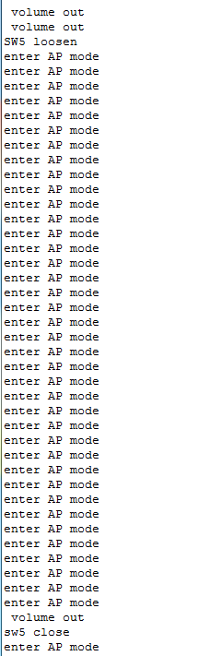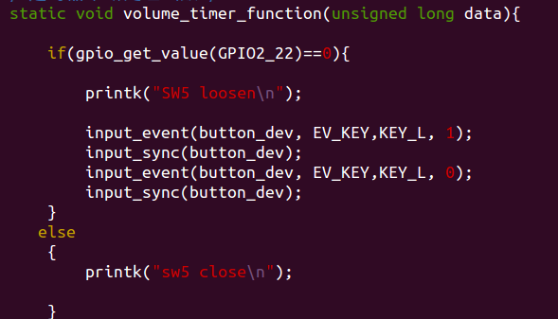

**我把上报事件放在前面来看是什么结果**

**你看连续按键事件就搞定了**

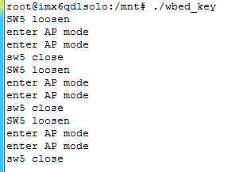你看就无法实现连续按键了，为什么呢

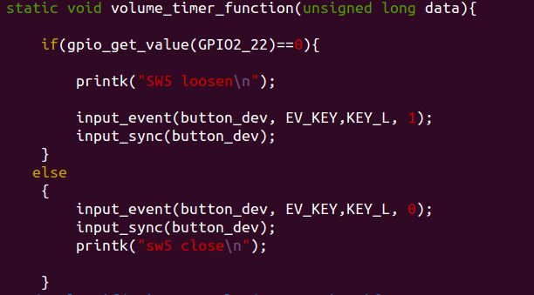

要实现连续按键除了EV_REP定义以外，必须把上报事件的开始和结束分开

这是因为上报按键事件其实并不是根据按键长按来的，而是根据上报什么时候开始，什么时候结束的标志位来的。input_event(button_dev, EV_KEY,KEY_L, 1);函数执行就告诉系统事件开始上报，如果input_event(button_dev, EV_KEY,KEY_L, 0)函数一直没有执行，那么就一直上报，突然某天input_event(button_dev, EV_KEY,KEY_L, 0)函数执行了就停止上报。按键中断是为了间接的去执行input_event(button_dev, EV_KEY,KEY_L, 0/1)函数，从而达到按键长按的效果。

应用层在使用长按键上报事件时有个问题必须注意

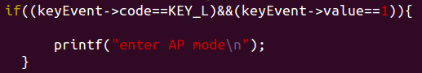

read之后应用层判断按键函数。



为什么输出不是连续按键呢？

答：其实驱动一直都在上报数据

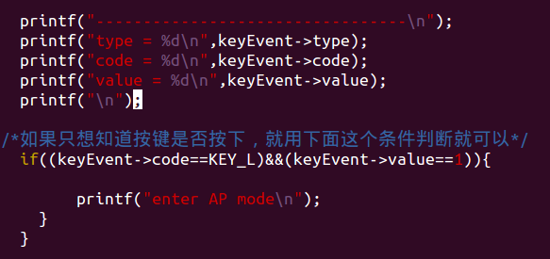

我把打印函数调用出来

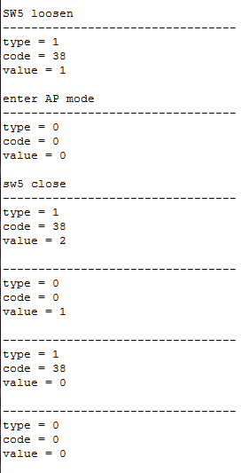

**看到了吗其实事件一直都在连续上报，应用层read函数没有阻塞，是判断语句没有执行而已，为什么没执行是因为code和value的值一直达不到同时满足的要求，如果code=38那么value=2，code=0那么value=0，根本不符合判断函数的要求**

如果改成这样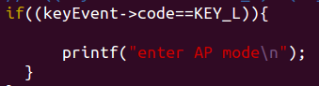

或者改成这样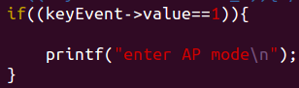

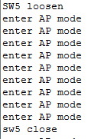连续按键输出绝对没有问题。

所以连续按按键功能在普通按键的基础上主要修改下面几项

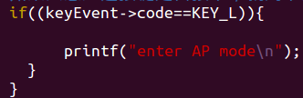

**应用层之判断一个值**

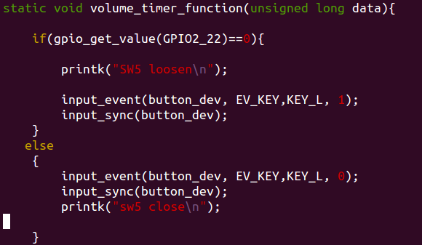

按键事件开始上报，结束上报分开



中断申请上升沿和下降沿触发

属性增加重复事件

按键驱动有个重大的问题

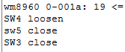

**我并没有按下按键怎么会自动打印按键按下的输出**



经过几天的长时间测试发现一个问题

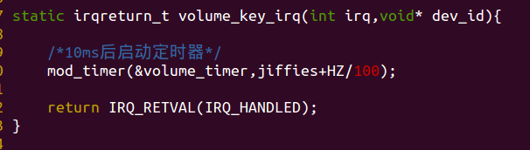

**按键并没有按下，中断函数并没有执行**

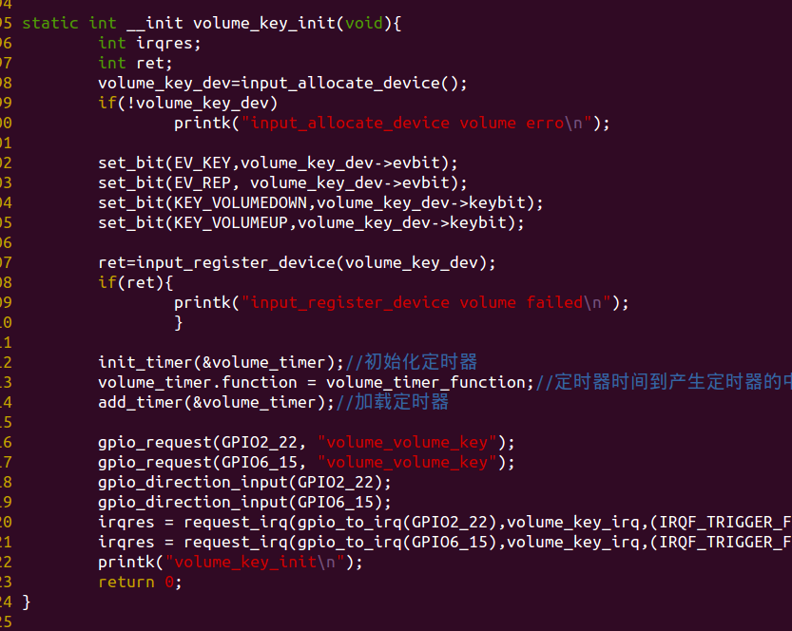

**问题是在注册内核定时器之后，内核自动触发了一次定时器中断**



**正常情况下应该是在中断里面执行mod_timer去触发定时器中断**

为什么会这样？ 这是因为内核规定，在内核定时器注册完成之后会自动去触发一次定时器中断，至于是内核定时器注册完之后什么时候去触发，这个是随机的，一般十几分钟。这个内核自动触发定时器中断只在内核定时器注册后执行一次。然后就不会再执行了。除非你重新注册内核。

所以我们要绕过内核定时器注册完之后自动触发定时器中断事件

我设置了一个全局变量

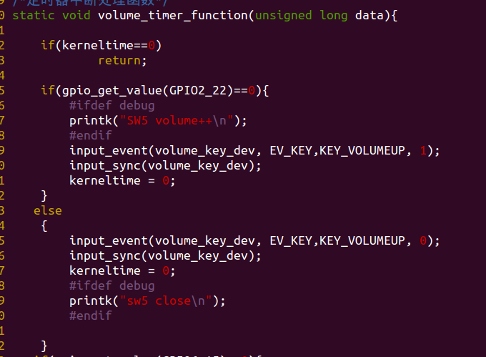

**如果有按键按下，全局变量会置1，如果是内核定时器误触发的，全局变量为0，我们就退出这次内核定时器中断函数**

这样就解决了看似按键误触发，其实是内核定时器误触发的问题。

.

**Linux驱动增加poll机制来查看文件是否可以读写**

这种poll机制可以用来查看你的硬件是否有损坏，如果有损坏就不向应用层上报。

也可以用poll机制来查看你OPEN的文件是否可以读写。

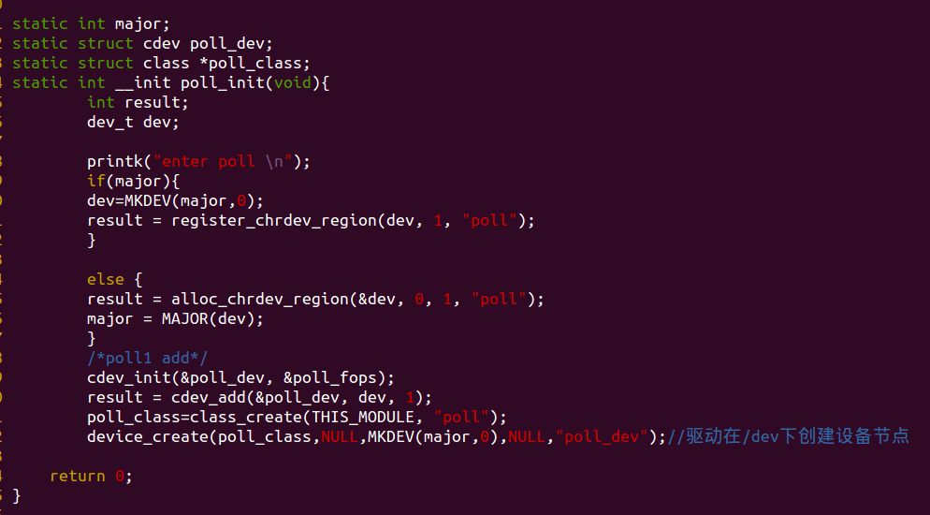

驱动创建设备代码没有区别

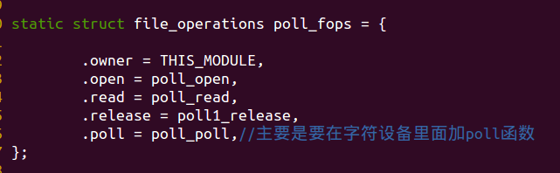

**加了poll函数，应用层的poll才能根据open的文件句柄(fd)找到驱动里面对应的poll函数**

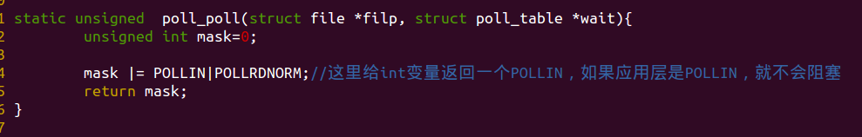

字符设备里面poll就实现这一句就可以了。

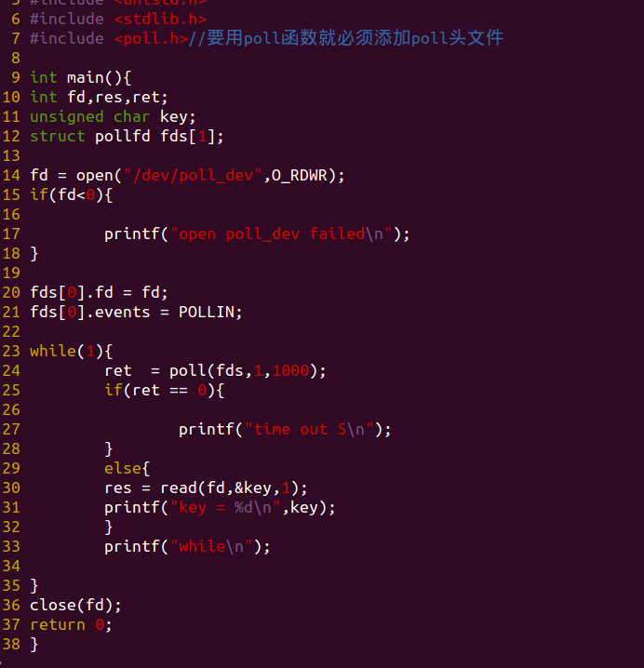

**Pollfd结体可以定义多个数组，每个元素放一个/dev下的文件**

**int poll(struct pollfd fd[]，nfds_t nfds，int timeout)**

**fd[]: 表示要监控的pollfd结构体变量**

**nfds：表示要监控多少个fd文件描述符**

**timeout：表示poll函数阻塞多久，然后继续执行下面的程序**

**驱动的/dev设备这么多，我怎么知道我去获取哪个驱动的poll函数返回值？**

**这个fd变量就是来获取你到底操作哪个驱动文件**

**应用层就是靠events的值来判断驱动是否允许我不阻塞**

**这个应用层POLLIN和驱动poll函数的POLLIN必须一样**

现在我们来测试下poll功能



**驱动层poll函数返回了POLLIN**

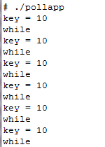

这就是输出结果

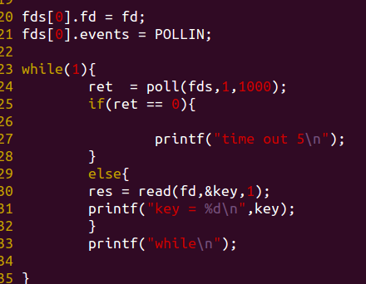

**应用层设置events的POLLIN和驱动成返回的POLLIN一样**

我们程序就不会在poll阻塞1秒钟，而是直接执行else的语句，然后再执行最后个printf

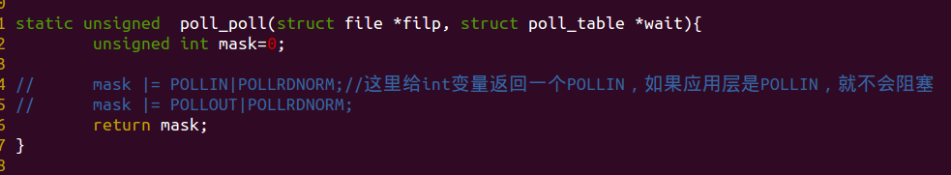

**如果驱动层返回的不是应用层设置的参数POLLIN，而是0**

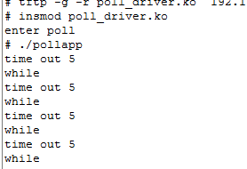

这是输出结果，在poll函数哪里阻塞了1秒



**应用层不变**

我应用层要的是POLLIN返回，你驱动层给我返回个0，我当然要阻塞了阻塞后的poll返回0，阻塞时间根据timout变量来决定

这就是poll机制的原理，我如果用来检测硬件是否有问题，就可以给驱动层mask写0，或者写POLLIN传给应用层，应用层根据poll返回值是0还是非0来判断硬件是否有问题。

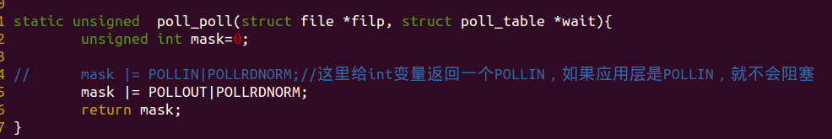

**如果驱动层返回POLLOUT**

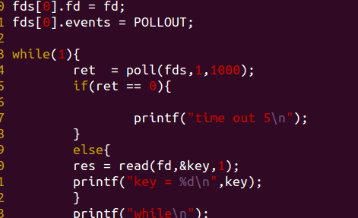

**那么你应用层也必须设置POLLOUT，poll函数才不会阻塞**

这个POLLOUT和POLLIN其实就是标志位，你也可以用POLLIN当作POLLOUT来用，但是你必须保证应用层和驱动层标志位一致，才不会使poll阻塞。

如果我硬件有问题，poll产生阻塞，但是每次阻塞都是1秒，岂不是程序效率很低。这样最后一个printf(“while”),岂不是1秒执行一次？那么换成其它程序也是1秒循环执行一次？

我可以将poll的timeout时间改为0

**timeout改成0，就是没有阻塞时间，相当于不阻塞了，而且还是执行poll返回0的程序**

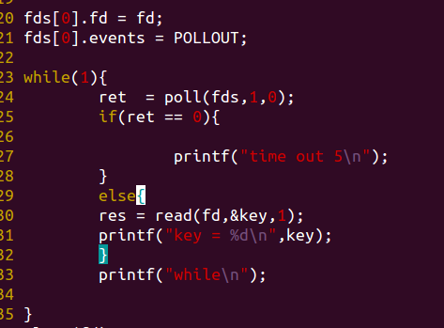 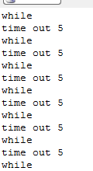直接刷屏

poll多文件控制

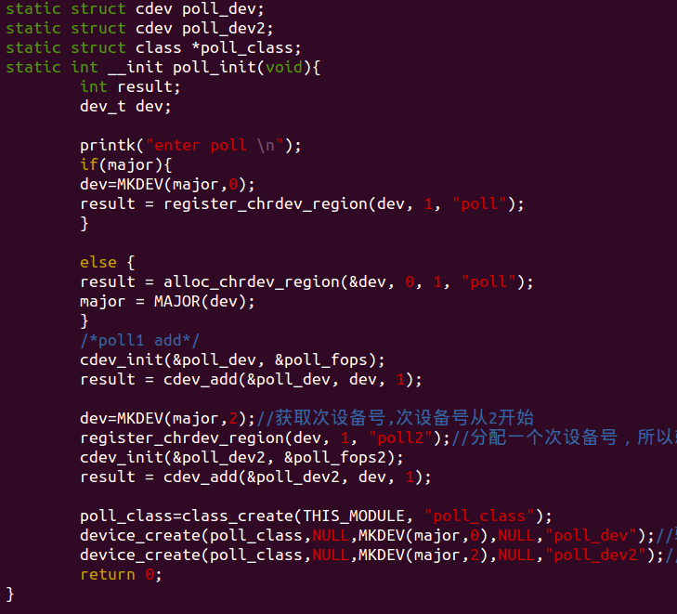

驱动注册老方法

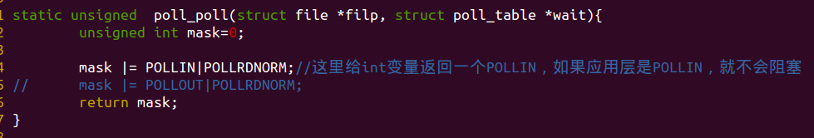

**这个poll我返回POLLIN**

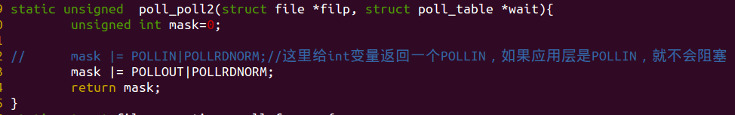

**这个poll2我返回POLLOUT**

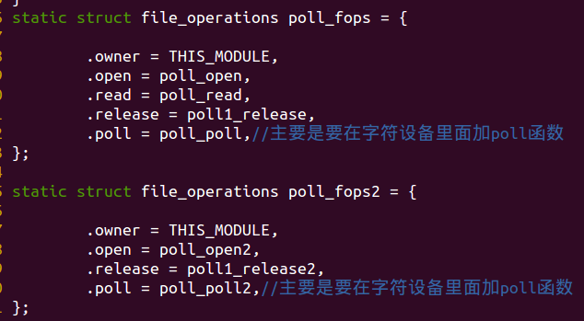

我注册了两个poll函数

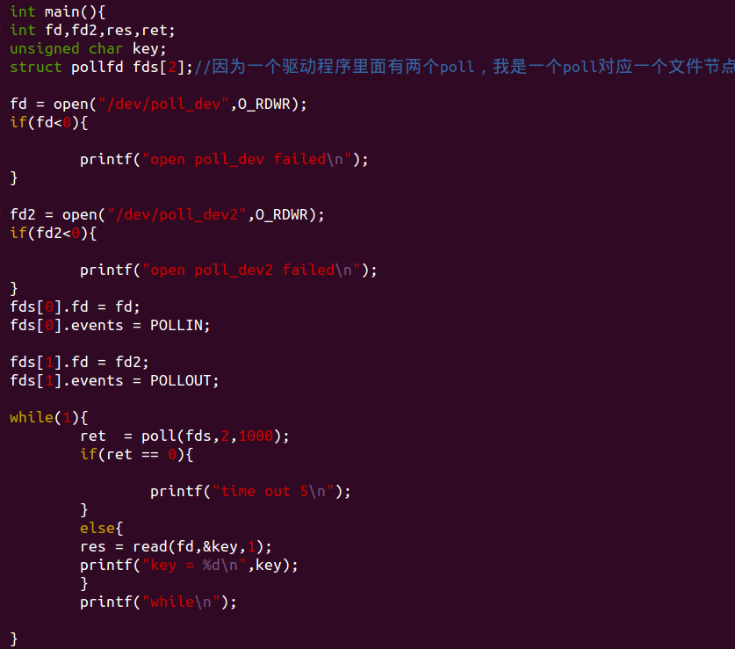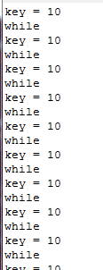

**因为驱动poll返回的标志位符合应用设置的标准位，所以不会阻塞**

**我接受驱动poll的POLLIN**

**我接受驱动poll2的POLLOUT**

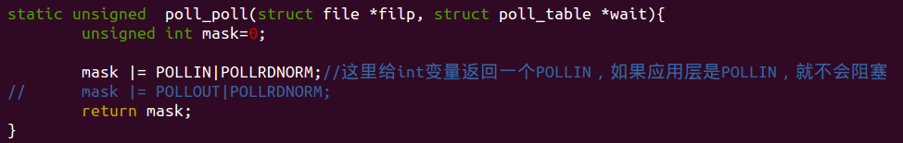

**我接受驱动poll的POLLIN，这个不变**

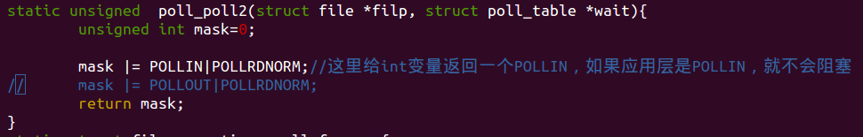

**我接受驱动poll2改成POLLIN**

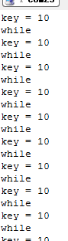

**结果还是没有发生阻塞**

**但是我应用程序还是接受驱动poll2的POLLOUT事件，这就导致了驱动和应用接受标志位不同，会是什么结果呢？**

这是为什么呢？ Poll规定驱动和应用标志位不同就发生阻塞，这里没有发生阻塞啊….



**这是因为我的poll监控的是fds数组里面的两个元素fds[0],fds[1]，fds[0]因为标志位和驱动相同，所以不管fds[1]标志位和驱动相不相同，只要有一个数组元素的标准位和驱动相同就不会发生阻塞**

所以为了监控驱动里面的两个poll函数，我们用多线程试试。

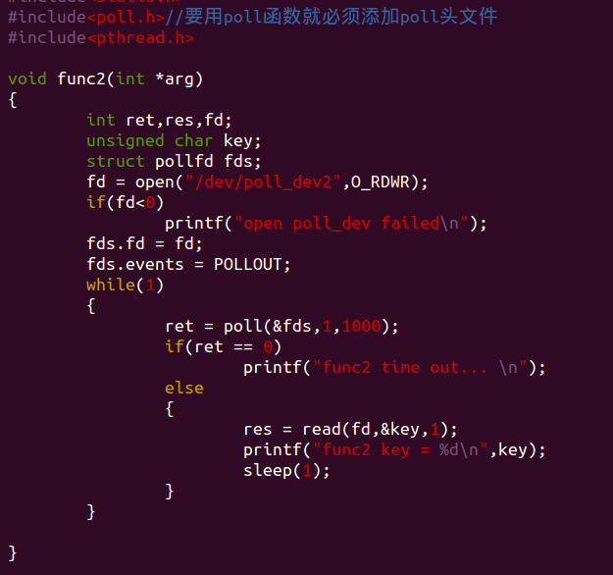

**应用层接受POLLOUT，但是驱动层发生POLLIN**

**所以func2线程监控的是驱动程序poll2函数**

**Pollfd其实是一个数据类形，我们可以直接定义变量，不用非要定义数组**

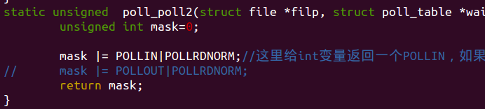

驱动这边poll对应/dev/poll_dev2

设备节点

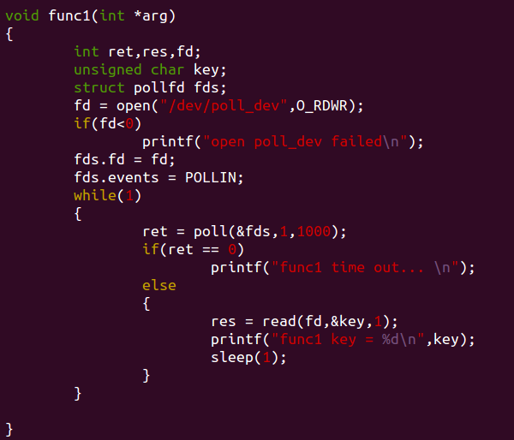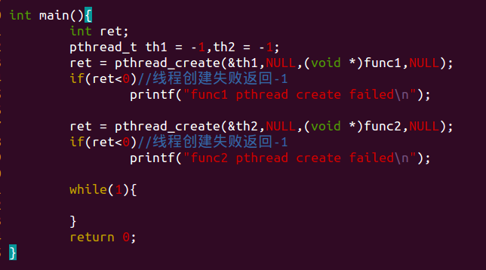

**所以func1线程监控的是驱动程序poll函数**

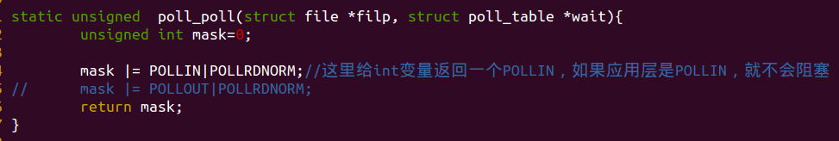

驱动这边poll对应/dev/poll_dev

设备节点

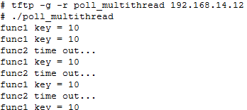

根据输出我们知道，func2线程的poll2标志位和驱动poll2标志位不同，所以会发生阻塞

func1线程的poll标志位和驱动poll标志位相同，所以不会阻塞

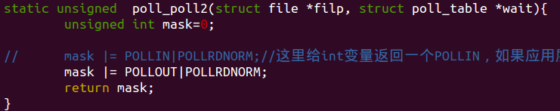

我把poll2驱动层的标志位改成和应用层func2监控的标志位一样

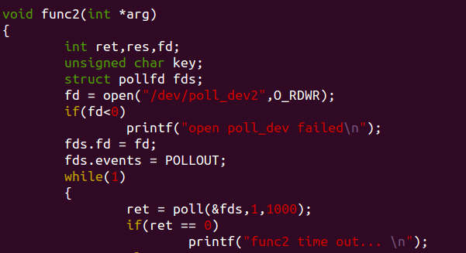

你看我应用层是POLLOUT

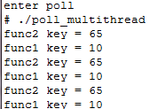

你看两个线程都不会阻塞了，所以poll函数可以多个文件一起监控，也可以分开监控。

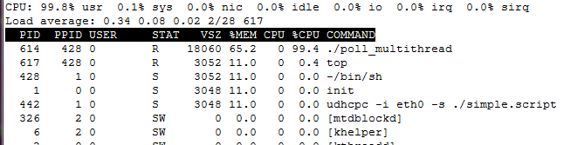

**Poll在多线程使用下，CPU使用率还是很高的，因为主程序在死循环**

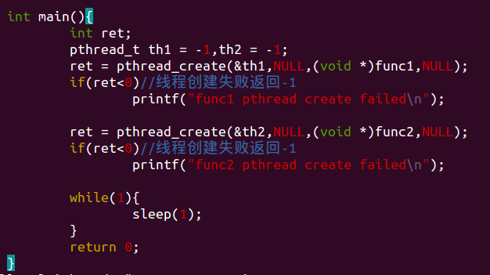

**我在主程序加入sleep**

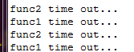 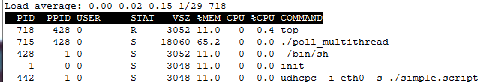

**线程在正常运行**

**但是CPU占用率下来了**

所以刚才的CPU占用率高，是主进程死循环造成的，和线程没关系，因为线程的poll函数有线程休眠功能。

但是在外部按键系统中，需要用到中断的时候，需要在poll函数里面增加poll_wait函数来做中断唤醒功能

**当应用层执行poll检查按键的fd设备节点时，进入drv_poll函数**

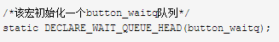

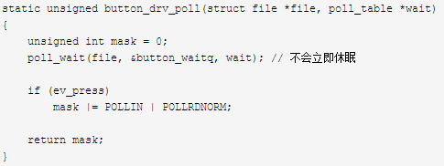

**按键没有按下是不会进入if结构的。所以mask返回0，进程休眠**

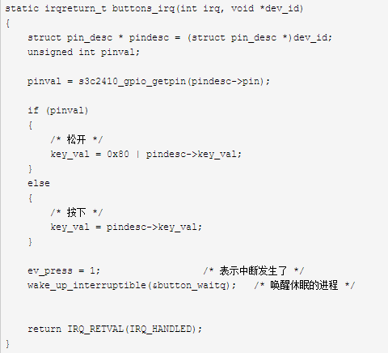这就是硬件经过驱动层唤醒进程的例子

**当有按键按下时，进入中断函数，因为我前面poll导致进程休眠，所以要在这里唤醒进程**

**select函数，应用监控驱动程序文件(fd)的一种方法，和poll差不多**

select函数的底层驱动还是使用上面的poll的驱动，所以应用层不管是poll还是select，控制到驱动层都是poll_drv

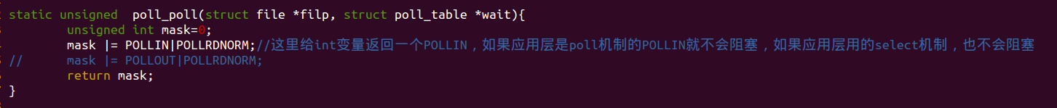

驱动层我让poll返回POLLIN

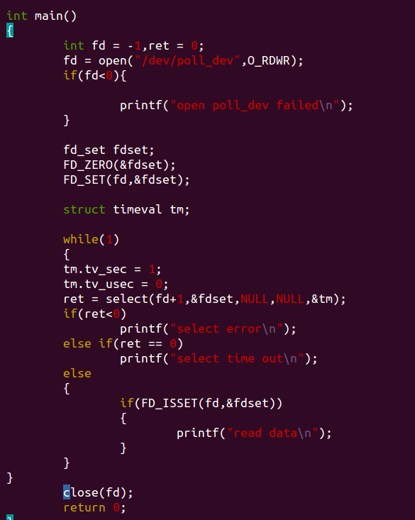

**Select函数的特点就是只要驱动层poll返回POLLIN或者POLLOUT，那么select就不会阻塞，FD_ISSET查看文件可读，返回1**

应用层select的写法请看我linux_code_app文档

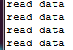输出直接刷屏

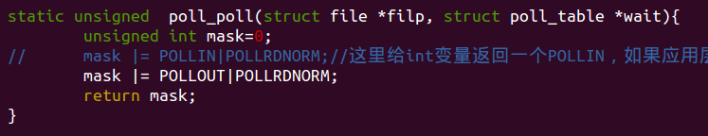

我驱动层返回POLLOUT，我应用层使用select一样的不会阻塞

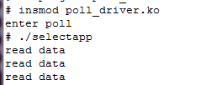你看直接刷屏，没有产生阻塞。

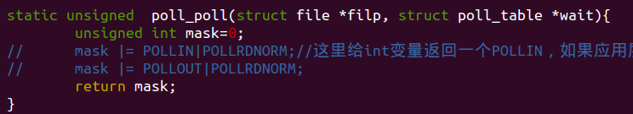

**我让驱动层返回0**

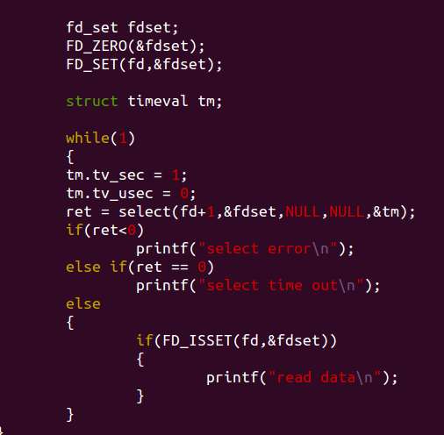

**你看阻塞发生了，所以select和poll不一样，select可以接受驱动poll的POLLIN，POLLOUT不发生阻塞，只有驱动返回0才发生阻塞**

**记住select每次阻塞延时之后时间都会清0，所以每次在select之前都要给tm赋值，所以要把tm.tv_sec放进死循环**

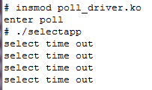

select多线程使用

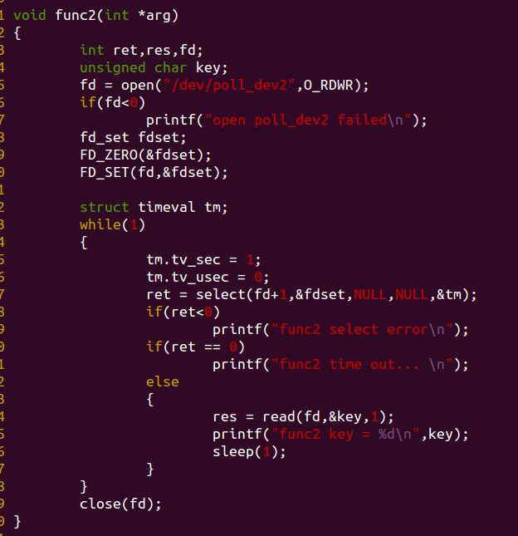

**线程2**

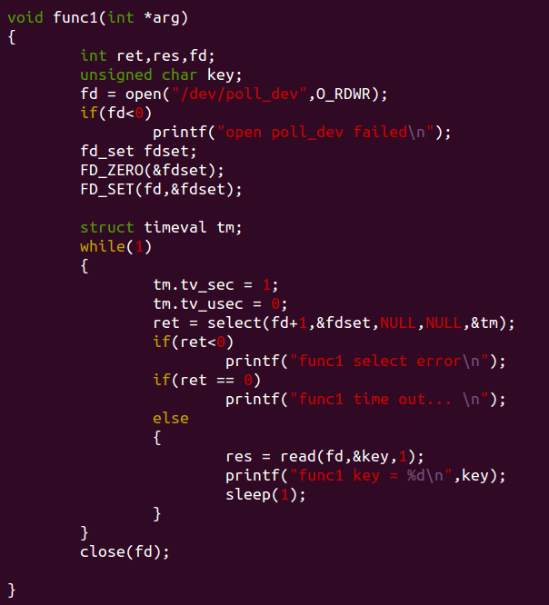

**线程1**

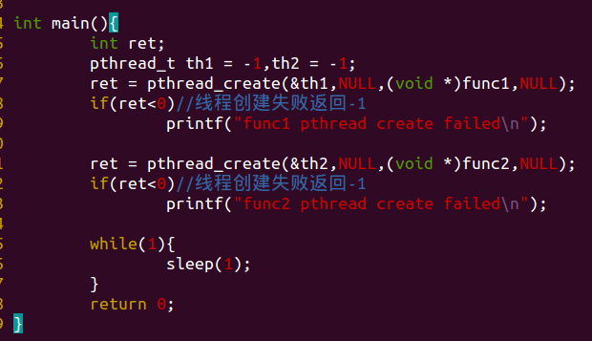

**创建线程2**

**创建线程1**

我将select分配到了两个线程里面

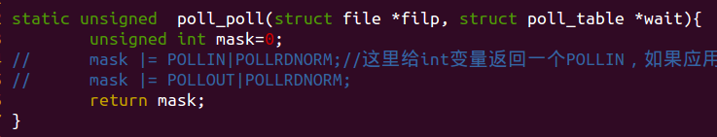

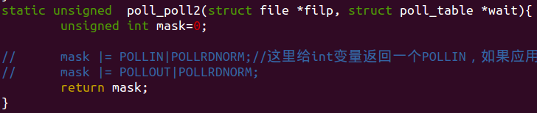

我驱动层poll，poll2都返回0，给应用层

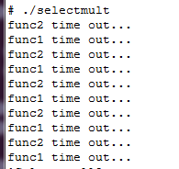两个线程都出现阻塞

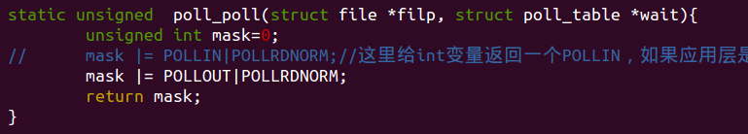

**驱动poll给线程返回一个POLLOUT数**

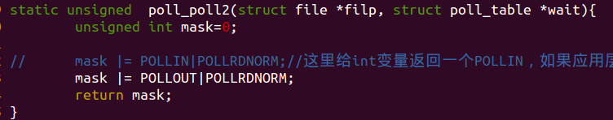

**驱动poll2给线程返回一个POLLOUT数**

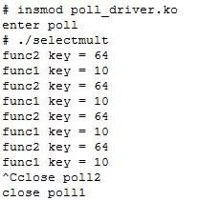你看只要驱动poll/poll2不返回0，线程就不会阻塞

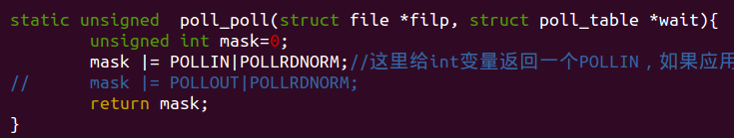

**驱动poll给线程返回一个POLLIN数**

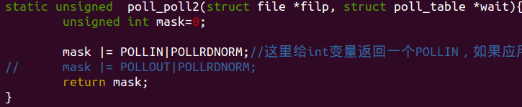

**驱动poll2给线程返回一个POLLIN数**

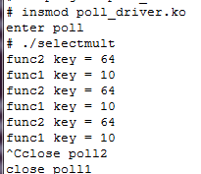结果是一样的。线程没有阻塞

所以select和poll在多线程是不一样的，poll在多线程在乎驱动返回的是0，POLLIN，POLLOUT，这三个标志位是否对应。而select只在乎0和返回的数，POLLIN和POLLOUT都是数